
Northeastern
University
i A
J

，土学位论文
a

THE SIS FOR MASTER' S DEGREE
论 文题目 基于PHP的网上辅助教学系统设计与实现
作 | 者 | 胡典慧
学 | 院 | 软件学院
专 | 业 | 软件工程
指导 | 教师 | 胡景德教授 王春秀高级工程师

备 注
二00九年十二 月 日
I Electronic Publishing House. All rights reserved, http://www.cnki.net
分类号 密级
UDC

学位论文
基于PHP的网上辅助教学系统设计与实现
作者姓名： | 胡典慧
指导教师： | 胡景德教授 |  | 东北大学软件中心
 | 王春秀咼级工程师 |  | 成都东软信息学院
中请学位级别： | 硕士 | 学 | 科类另U ：专业学位
学科专业名称： | 软件工程
论文提交日期： | 2009年12月 | 论文答辩口期：2009年12月
。位授予日期： | 2010年3丿」 | 答辩委员会主席：栾贵兴
评阅人： | 栾贵兴刘栋臣

东北大学
2009 年 12 丿 J
A Thesis in Software Engineering
Design and Implementation of Network Environment
Teaching Aids System Based on PHP
by Hu Dianhui
Supervisor: Professor Hu Jingde
Northeastern University
December 2009

独创性声明
本人声明，所呈交的学位论文是在导师的指导下完成的。论文中取得 的研究成果除加以标注和致谢的地方外，不包含其他人己经发表或撰写过 的研究成果，也不包括本人为获得其他学位而使用过的材料。与我一同工 作的同志对本研究所做的任何贡献均己在论文中作了明确的说明并表示 谢意。


学位论文版权使用授权书
本学位论文作者和指导教师完全了解东北大学有关保留、使用学位论 文的规定：即学校有权保留并向国家有关部门或机构送交论文的复印件和 磁盘，允许论文被查阅和借阅。本人同意东北大学可以将学位论文的全部 或部分内容编入有关数据库进行检索、交流。
作者和导师同意网上交流的时冋为作者获得学位后:
半年口 一•年口 一年半口 两年口



学位论文作者签名: 签字日期：初四
导师签名: 签字丨|期:

基于PHP的网上辅助教学系统设计与实现

摘要
目前，国内的高等院校逐步实现了校园内的网络化，学生的个人电脑的保有量也逐 年上升。硬件基础和教学环境的改善也在促使学校教学和辅导模式的变革，基于网络环 境的教学辅助系统有着广泛的应用前景。本文以成都东软信息技术职业学院的教学辅助 系统项目开发为实例，介绍了基于PHP的网络辅助教学系统的设计实现过程。
系统以成都东软学院的校园内部网络环境为基础，用Apache+PHP+MySQL的黄金 组合，在国内外网络答疑系统的研究成果基础上，设计了一个网上辅助教学系统。针对 传统教辅模式的不足，利用网络的优点，使学生和教师可以通过网络进行传统课堂之外 的辅助学习和教学。
系统提供了学生按专业课程浏览问题、在专业课程版面提出问题并可参与回答与反 馈；教师按自己所负责的版面浏览己回复问题和未回复问题、对学生进行实时的辅导（在 线聊天室）；教学资源的上传共享功能（FTP）等主要的辅助教学功能。
本系统和以往类似的答疑系统的最大不同是设计了问题自动匹配功能，该功能运用 了分词技术来将学生的问题进行关键字切分，然后将问题关键字与由教师维护的问答题 库中的数据进行匹配，然后自动反馈给学生最相似的问题及回复。这样可以尽可能的减 少教师用日常辅导工作，做到已有电子教学资源的有效利用。
关键词：PHP； Apache； MySQL；网络教学；数据库；分词技术
II
Design and Implementation of Network Environment
Teaching Aids System Based on PHP

Abstract
At the present, domestic universities and colleges build their campus network gradually as the students* PC become more and more popular. The improvement of Hardware and teaching environment also leads to the changes of teaching mode, so the teaching aided system based on network gets more attention around the world. This paper introduced the design and implementation of the Teaching Aided System Based on Network Environment, according to a real project from Chengdu Neusoft Information Institute.
A teaching aided system is designed in this paper according to the similar systems and based on the internal network enviroment of Chengdu Neusoft Institute with the technologies combination of PHP, Apache and MySQL. Taking the advantage of network, it makes up the shortcut of traditional teaching pattern, and allows students and teachers communicate with each other outside the classrooms.
This system provides several main functions. Students could visit the information by major or course; user could ask questions on every course page and participate in the discussion of each question; the teacher in charge of the course has the right to reply all questions on every page, and the teacher could help students online(in the on-line chat rooms). It also provides the capability of main aided teaching functions such as teaching resources5 uploading and downloading (FTP).
Auto-matching feature is the biggest difference between this system and other previous similar system. It finds out the keywords from students' questions by word Segmentation technology. These keywords would match the datas in Q-A database which is maintained by teachers and then the students can get the close matched results. By the way, teacher's workload can be reduced, and the teaching resources can be used more effectively.
Keywords: PHP; Apache; MySQL; Network Teaching; DataBase; Segmentation techniques
III

目录
独创性声明 I
摘要 II
ABSTRACT m
第1章绪论 1
1.1研究背景及意义 1
1.2网络辅助教学系统的发展现状 2
1.2.1国内外研究概况 2
1.2.2本文的主要研究内容 4
1.3论文组织结构 5
第2章相关技术 7
2.1数据库系统的结构模型 7
2.2实现动态网页常用技术 10
2.3系统开发环境 14
- Web 服务器 14
- PHP 技术 15
- MySQL 技术 16
2.4 APACHE+MYSQL+PHP 在 Windows 下的开发环境配置 17
2.5本章小结 22
第3章系统需求分析与总体设计 23
3.1系统需求分析 23
3.1.1用例的获取和组织 23
3.1.2用例图和用例的洋细描述 24
3.1.3川例优先级的籟定 26
3.1.4水他搭求 26
IV
3.2系统总体设计 26
3.2.1系统总体结构 26
3.2.2系统结构各组成部分 27
3.3数据库设计 28
3.4中文分词技术的设计 30
3.4.1中文分词的一般方法 30
3.4.2中文分词中的困难 32
3.4.3中文分词方法 32
3.5本章小结 35
第4章 系统详细设计与实现 37
4.1用户管理模块设计与实现 37
4.1.1用户身份划分 37
4.1.2用户注册与登录设计 37
4.1.3用户模块的具体实现 38
4.1.4注册模块编码中的关键技术 39
4.2自动匹配应答模块的设计与实现 41
4.2.1自动匹配应答模块设计 41
4.2.2文本的处理 42
4.2.3关键词提取 45
4.2.4答案搜索 45
4.3异步答疑模块的设计与实现 46
4.3.1异步答疑模块结构 47
4.3.2提交、搜索、浏览和回复问题 47
4.3.3管理功能 50
4.4同步讨论模块的设计与实现 51
4.4.1同步讨论模块设计 51
4.4.2同步讨论的实现 52
4.5教学资源管理（FTP）模块功能的设计与实现 53
4.6本章小姑 54
V

第5章系统测试 55
5.1数据库压力测试 55
5.2界面测试和功能测试 57
5.3测试总体情况 60
5.4本章小结 60
第6章总结及展望 61
6.1总结 61
6.2改进方向 61
参考文献 63
致谢 65
VI

第1章绪论

1.1研究背景及意义
随着网络技术的迅猛发展，传统的教学手段已不能满足当前海量信息的教学内容需 求，为适应当今社会发展对高素质创新型人才的需要，很有必要建立一个在教师指导下 的网络教学辅助系统来帮助学生进行自主式学习。网络辅助教育作为传统教育模式的补 充，把信息技术与教育融合起来，为当前的高校教育注入了新活力。它可以提供便捷的 学习机会、多样的学习环境以及丰富的学习资源，使学习活动更加自主化、个性化，使 教育的适应性得到大大加强。这也是网络教育近年来备受关注的原因。
仅以目前我国高校为例，90%以上的国内高等院校已经建立起了比较完善的校园网 络，网络环境覆盖面不仅包括教师办公环境、图书馆、学生宿舍、教室等，个别学校甚 至建设了覆盖整个校园的无线网络环境。
在教师的办公环境率先实现网络化的同时，学生的学习和生活环境也逐步实现了网 络化，学生个人电脑的保有量呈逐年上升的趋势。东软教育集团所属的大连、成都、南 海三所高校甚至做到了学生人手一台笔记本电脑，学校的网络环境覆盖了校园的各个角 落。学习环境的巨大变化（网络化）和学生个人电脑的普及为网络辅助教学系统的实现 奠定了良好的硬件基础，也在催促着传统教学和辅导模式的变革，以网络为基础的辅助 教学模式在高等教育中有着良好的发展前景。
基于网络的辅助教学模式可以让学生体验到新的教育方式，学习不再受制于时间和 空间，学习活动以学生为中心展开，但较短的发展历程也使得这一新的教育形式存在一 些不足，其中重要一点体现在师生间的交流受到弱化。
"师者，传道、授业、解惑也"，在传统教育中，解惑大多建立在面对面交流的基 础之上，而网络的介入使得交流变得不再形象、直接，解惑的途径受到了阻隔。这样， 面对网络学习中学生的答疑需求，如何疏通解惑途径，给学生以满意的答复就成为网络 教育中需要关注的一个重要环节。
目前在教育领域中，网络辅助教学系统的研究与开发，特别是如何在基于Web的 自主式学习环境中实现有效答疑一直是发展基于Web的教育系统的核心问题之一。 答疑系统直接决定着整个辅助教学系统的效率和效果，也一直受到教育者和远程教育系 统幵发者的关注。建立基于Web的、高效的、以答疑功能为核心的教学辅助系统已经 成为现代教育研究和计算机应用研究的一个車要领域。
答疑是学■进行系统学习的有捂补充，同时也是学生巩固知识的重要途径。因此， ■学刀的形式如何变化，答疑对「学习活动来说始终是必要的，不可或缺的。及时、
-1-
有效地获得解答是学生对于答疑环节的基本需求。在传统的教育模式中，面对面的交流 保证了答疑的及时性，相对固定的班级教学保证了教学的针对性，从而也保证了答疑的 有效性，但传统的答疑模式存在着效率低下，受益者不多，教学资源尤其是教师资源不 能得到有效利用，答疑的时间和空间都严重受限的诸多缺点。而当我们将目光投向网络 时，我们发现网络以其特有的优势为我们提供了解决难题的答案。
一个交互的，带智能型的网络辅助教学环境能够允许学生的提出疑问，并在教师的 参与下，自动或者半自动地得到有针对性的解答。系统将在教师作出回答或者在已经存 储的类似问题回答的基础上，利用校园网络或者国际互联网络将答案反馈在第一时间送 达到学生那里，从而使得及时性和有效性得到了保证。
同时，网络的超越时空性、开放性也为答疑带来了更多的特色，网络辅助教学系统 将辅导的场所从固定的教室转移到无所不在的网络，将辅导的时间从有限的固定时段变 换成自由随意的时刻，网络使更多的学生参与到问题的解答中来，同伴之间的相互答疑 在实现互动学习的同时也节省了教师在辅导上所花费的精力和时间。可见，网络为教学 辅助带来了新的内涵，研究和开发基于网络的辅助教学系统也就具有了较高的教育意义 和实践价值口⑶。

1.2网络辅助教学系统的发展现状
经过近几年的发展，教学答疑系统己经成为自然语言处理和信息检索领域的一个重 要分支和新兴的研究热点，其“通过系统化、大规模地定量评测推动研究向前发展”的 发展轨迹，以及某些成功启示，如基于字符表层的文本分析技术(如模板技术)的有效性， 快速、浅层自然语言处理技术的必要性，都极大地推动了自然语言处理研究的发展，促 进了 NLP研究与应用的紧密结合[4]o

1.2.1国内外研究概况
自从1999年文本检索会议(Text Retrieval Conference,简称TREC)引入自动问答系 统评测专项(Question Answering Track,简称QA Track)后，人们对基于自然语言的问答 系统再次产生了浓厚的兴趣，在近些年的TREC比赛中，QATrack是最受关注的评测项 目之一。
从第一个英文问答系统STUDENT,到早期著名的LUNAR系统、MURAX系统、 和现由美国NIST组织的TREC QATrack,英文问答技术已经获得了长足的发展，研究 领域也从初期的限定领域拓展到如今的开放领域，研究对象从当初的固定语料库拓展到 互联网。「1前，比较成功的英文问答式检索系统有Ask Jeeves, AnswerBus> MIT的 START,以及欧洲的Web4Health系统等⑶顷。
-2-
这些系统一些共同特点是"同：
- 出色的自动答疑系统几乎都是独立运行的系统，它们不属于任何平台，其所扮演 的角色更像--个专业领域中资源的提供者。
- 系统功能都非常简洁，所有的功能都是围绕答疑功能而设计，功能设计重点突出、 设计精良。此外，答案的来源除了系统自身的资源库，还包括其他相关网站上的 资源，具有开放性。
- 这些系统在自然语言的提问方面更加准确和人性化，主要是因为它们在问句处理 部件中增加了问句类型判断，以及增加了答案处理和解释部件，从而使得其答疑 准确率更高。
通过以上分析，我们知道国外的自动答疑做得比较出色，但是其知识库多是通过人 工建立的，而没有自动获取知识并建立知识库这一环节，虽然提高了知识的查准率，但 其自动性还不够;此外，上述所有的系统几乎都只支持西语，比如英语、德语、西班牙语， 但不支持汉语，而全世界使用汉语的人占到五分之一还要多，这就限制了这些系统在我 们国内的使用。
和国际研究相比，国内专门用于辅助教学并带自动问答功能的教学系统还不是很 多，而且都不带有成型的汉语自动问答系统。在现有的网络辅助教学系统系统中，大部 分答疑功能是人工半自动回答就某门课程学生提出的问题。
- 目前国内网络教育平台的教学辅助答疑系统大致有这样两类：
- 人工答疑方式，此种方式没有设计专门的自动答疑系统，师生通过E_mail, BBS 或聊天室进行交流。这种方式就是把课堂教学模式网络化，没有自动可言。此外， 这种答疑方式是非实时的(聊天室和语音答疑除外)，学生提出问题并不能及时得到 答案，这就打击了学生学习的积极性和主动性⑼。
- 具有初步的自动答疑功能，即学生抽取问句的关键字及其相应的逻辑组合，在 系统内的知识库中搜索出相应的问句和答案，如果没有找到相应的答案，则系统自 动将问句转发给相应的辅导老师解答，典型的应用是上海交通大学的Answer Web 系统。这种系统具备了一定的智能性和自动化，但是其缺点是根据关键字搜索，这 就需要用户自己提取关键字，但不是每个人都能准确提取一个问句的关键字。再者， 即使提取了关键字，其返回答案也会非常多，系统的答疑准确率不高，学习者很难 得到所需的确切答案。
- 目前国内教学辅助答疑系统在以下方面还很欠缺：
- 系统独立性、可移植性较差。有的甚至是专门针对某一门课程的教学辅助答疑。
- 系统自动性不够。这主要体现在机器对汉语的理解上，与其他领域相比，教学 辅助答疑系统还比较落后。
-3-

③ 资源的局限性。如上海交大的Answer Web的资源库是以学科章节为单位进行组 织，这种方式虽然可以提高检索的效率和分词的准确度，但是却降低了系统的扩展 实用性皿。
由于语言本身的原因，国外的研究不需要考虑对句子的分词，英语的疑问词可以作 为问句分类的标记，问句类型的确定也就变得容易了。在中文系统中分词和词性标注贯 穿始终，如果分词不准确则系统的每一步理解都会有误差，以至于最后得到的答案将答 非所问，这也是中文自然语言处理的难点所在。

1.2.2本文的主要研究内容
通过对辅助教学答疑系统的国内外现状研究分析，本文着重研究在如何在网络教学 模型中充分利用互联网的优势，使得参加网络教学的学生的疑问既能够得到及时有效的 解答，达到最大限度地节省教师的教学辅导时间、提高辅导效率，并且使问题与解答这 一资源得到重复利用；如何在网络条件下，使师生之间的交流更方便、更有效等。这些 也是网络辅助教学研究领域中的重要课题。
教师向学生答疑是教学工作中的一个重要组成部分，也是本教学辅助系统重点实现 的核心功能。通过基于网络基础上的辅助教学系统的异步、同步或自动答疑的方式，让 学生能够更好地掌握所学的知识，而教师则可以通过回答学生的疑问来了解学习上的难 点，从而调整和改进教学的内容和方式。另一方面，其他的学生也可以通过浏览先前的 问题及解答，获取宝贵的经验，尽量避免在以后的学习过程中走弯路。
本系统实现了把来自学生们的问题和老师的解答有机地组织起来存放至相应的答 疑库中，通过自然语言的理解技术来分析并自动的匹配学生提岀的问题，可以自动地给 予问题的解答。学生可以快速得到解答，教师也可以减轻工作压力。教师也可以将一些 有价值的问题主动放到答疑库中，这就节省了大量的讨论时间，将主要精力投到难点、 重点上。
本系统设计采用三层B/S/S模式，在结合前人在网络答疑系统的研究成果基础上， 基于PHP技术设计了一•个网上辅助教学系统。针对传统教辅模式的不足，利用互联网 的优点，使学生和教师可以通过互联网进行课堂之外的辅助学习和教学。这种辅助教学 方式突破了时间、空间的限制，教与学的方式更灵活，效果更显著。
系统提供了学生按专业课程（不同版面）浏览问题、在专业课程版面提出问题并可 参与回答与反馈；教师按自己所负责的版面浏览己回复问题和未冋复问题、对学生进行 实时的辅导（在线聊天室）。系统服务器端需要实现问题的自动（模糊）匹配功能，能 够实现显示数据、保存数据、修改数据、删除数据等功能。本系统I」前包括用户管理模 块、课程论坛版面管理模块、自动匹配答髄模块、教学资源管理模块等凡个模块。

1.3论文组织结构
本论文由六部分组成，其内容组织如下：
第1章：主要介绍课题研究背景
通过比较网络辅助教学模式与传统教学辅助模式，提出构建网上辅助教学答疑系统 的必要性。在分析国内外类似系统的研究、应用及发展的基础上，介绍本论文研究的主 要内容。
第2章：详细介绍和分析了本系统开发的相关技术
首先对现有的系统开发模式进行了简介，分别分析现有的C/S模式、B/S模式、C/S/S 模式、B/S/S模式以及他们的优缺点，根据本系统自身的特点和要求，确定了选用B/S/S 模式作为这个答疑系统的结构模式；其次介绍实现动态网页可能用到的相关技术，并根 据本系统的需求，选用PHP技术进行本系统的开发；最后对本系统所釆用的开发技术 Apache服务器、PHP、以及Web数据库MySQL进行了较详细的说明，详细介绍了 Windows下Apache+PHP+MySQL的开发环境安装及配置步骤和方法。
第3章：详细介绍了本系统的设计过程和设计方法及关键算法设计
首先本章将面向对象的分析和设计技术应用于答疑系统的设计，引入了软件工程的 管理方法，根据系统目标对答疑系统分别从总体需求和功能需求进行了分析；其次对辅 助教学系统系统进行了总体设计，根据系统的需求分析，本网上辅助教学系统包括：用 户管理、问题及相关回复页面管理、自动匹配应答系统、典型问题及解答后台数据信息 管理、教辅资源管理等几个组成部分，并划分了系统功能模块；再次根据系统所需进行 了数据库设计，列出出几个主要的数据表设计；最后重点介绍了文本自动匹配子系统中 所采用的基于正向最大匹配法分词技术的算法设计，并给出了算法和对歧义解决的方法 等，并在最后给出了本系统中的分词算法函数设计具体代码。
第4章：详细介绍了本系统各个功能模块的详细设计与实现
主要包括系统各个主要功能模块的具体设计和实现，包括用户与权限管理模块、自 动答疑模块、异步答疑模块和同步答疑模块等。用户与权限模块包括用户的注册和登录 的设计和实现，在实现的过程中应用了正则表达式和cookie技术。在I'］动答疑模块中采 用I」然语言提问的方式，再将提取的关键字和问题答疑库进行匹配得到用户所需的问题 的答案，如果用户不满意，可以将问题提交到异步答疑系统中。其屮关键的技术是采用 了正向最大匹配的中文分词方法来处理提交的文本。异步答疑模块包括提问、回答问题、 搜索、统计、管理等功能，在实现的过程屮涉及到了图片上载、分页、表单处理等技术。 同步答疑系统实现了师车之间实时交流的功能，并给出了在线人员的实现方法。
第5章：对系统进行测试及结论
-5-
首先对数据库压力测试数据结果进行了分析，并论述了数据库的可用性和稳定性。
然后对系统的界面进行测试，由图可以看出，界面是符合现代软件的UI设计风格的， 而且十分适合学校内的学生和教师使用。功能测试的结果表明，系统完全实现了需求。
第6章：总结系统的主要特点，指出今后可以继续改进之处。
-6-

第2章相关技术

2.1数据库系统的结构模型
随着计算机技术的发展和应用的深入，应用程序的编程模型在不断地演化。按照时 间顺序先后出现了：单层应用模型、两层客户/服务器模型、三层((N层)应用模型、分布 式系统等。良好的系统体系结构是建立高效安全的Web数据库系统的第一步，也是最 基本的一步。数据库系统的体系结构指的是带有数据库系统的计算机系统中各组成部分 之间的相互关系，它是硬件、软件、算法、语言的综合性概念。
研究系统的体系结构就是研究它的硬件分布和软件的功能分配。数据库系统的体系 结构与计算机体系结构密切相关，是随着计算模式的发展而发展的。
双层客户/服务器体系(C/S )结构：
在基于C/S结构的数据库系统中，数据层放在服务器一端，显示层放在客户机一端, 应用层可以放在服务器或客户机上。存储过程是C/S领域中使用最普遍的应用层的实现 方案。把应用程序的事务逻辑加以归纳处理，封装成预编译的存储过程放在数据库服务 器上，位于前端的界面程序和根据需求设计的触发器请求调用相应的存储过程，被请求 执行的存储过程在服务器上高速运行，性能良好，易于维护和修改。C/S体系结构的优 点是效率髙，稳定性好，具有系统系统无关性，且数据具有完整性和安全性高等特点。 但在Internet环境下，它又存在很多缺陷:
- 系统可伸缩性差。
- 安全性差。
- 安装维护困难。
- 可移植性差。
双层浏览器/服务器体系(B/S)结构：
在C/S模式的基础上经过改进，形成了双层B/S体系结构。采用B/S结构的系统中， 客户机上安装统一的Web浏览器用户界面，而Web服务器提供数据的管理和存储。B/S 双层结构很好地解决了 C/S双层结构屮的表示层不统一的问题。其优点是Web浏览器 是跨平台的，而且能够提供文本、图形、图像、音频和视频等服务，具冇用户界而统一、 易于使用、维护简单、扩展方便、信息共享程度高等优点邱时。
三层客户/服务器体系(C/S/S)结构:
三层体系结构是在客户端和服务器之间加入屮间层，即应用服务器而构成的。具有 C/S/S体系结构的系统山三个部分组成:客户机、应用服务器和数据库服务給客户机I： ■要安装应用程序,负责处理与用户的交兀和与应用服务器的交上。时|J服务器。
-7-
处理应用逻辑，即接受客户机应用程序的请求，再根据应用逻辑将这个请求转化为数据 库请求，然后与数据库服务器交互，并将与数据库服务器交互的结果传送给客户机方的 应用程序。数据库服务器软件根据应用服务器发送的请求进行数据库操作，并将操作的 结果传送给应用服务器。
使用C/S/S结构应用软件开发系统具有以下优点：
- 整个系统按逻辑分块，层次清晰。
- 开发和管理工作向服务器方转移，使得分布数据处理成为可能。
- 管理和维护变得相对简单。
- Web服务器可以被不同平台的客户访问，具有较好的移植性，可节省大量的开发时 间和资金投入。
- 具有良好的灵活性和可扩展性，对于环境和应用条件经常变动的情况，只要对功能 层实施相应改变，即可达到目的。
- 客户机可以省去与数据库系统直接互动的麻烦。
三层浏览器/服务器体系(B/S/S)结构：
将Web技术的B/S结构与数据库系统的三层C/S/S体系结构相结合，就得到Web 数据库系统的浏览器/Web服务器/数据库服务器三层体系结构(B/S/S )o
该体系结构采用浏览服务器(B/S Brower/Server网络模式)，三层体系结构——即包 括数据库系统、应用服务器、客户浏览器三部分，如图2.1所示。数据库服务器采用的 是适用于各级大中小学校使用的开放源代码的数据库务器软件系统(MYSQL),这有利于 提高批量数据的吞吐时间，使整个系统管理规范化并控制开发成本。应用服务器采用可 扩展的通用组件对象模型计算模式，采用分模块层次结构，多模块分立，允许系统进行 分布式行处理来提高系统的工作效率。各功能模块之间通过TCP/IP, HTTP等多种协议 进行消息和数据交换。用户运行环境为标准的中文浏览器环境为IE6.0或以上兼容版本， 不需要特殊的插件，硬件环境不限，包括PC机、笔记本电脑、普通上网本甚至PDA等 硬件平台，只要能够运行基本的浏览器软件就可以。支持使用的主要开发语言有：用于 动态网页制作的PHP语言，JavaScript, Ajax； HTML等；使用的网页开发工具和课件 制作工具包括：DreamWeaver, PhotoShop, Flash, Editplus等；以及用于数据库操作 的MySQL语言和管理工具phpMyAdmin等。
-8-
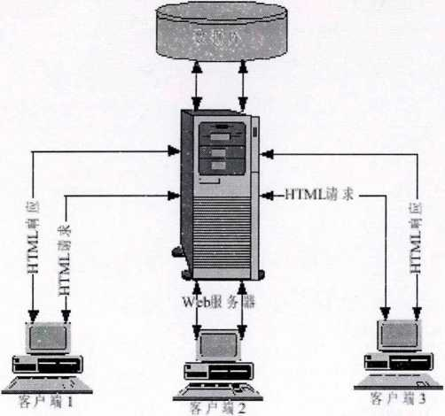

图2.1基于B/S模式的网上辅助教学系统配置
Fig.2.1 Architecture of B/S-BASED Distant Education Management System configuration
在B/S/S结构中，表示层安装了 Web浏览器，向网络上的Web服务器提出服务请 求，接收Web服务器返回的页面并判断请求的类型，如果请求的是一般的静态页面， 就直接在Web服务器的文件系统中找到页面并返回；否则则执行相应的应用程序，然 后将获得的数据库操作结果动态生成页面，返回给表示层的客户端。数据层则安装了数 据库服务器，实现数据的存储、维护、访问和更新，它接受Web服务器的数据操作请 求，并把运行的结果返回给Web服务器。
B/S/S结构具有以下优点'甫：
- 遵循TCP/IP开放式网络标准协议，完全实现了跨平台访问计算机及其网络资源的功 能，具有很强的系统独立性和平台无关性。
- 大大降低了软件维护的开销，只需开发维护服务器应用程序，无需开发客户端程序, 规范和统一了客户端程序的标准，采用Web浏览器，从而统一了用户界面。
- 充分发挥了数据层高效的数据存储和数据管理能力，实现了更大程度更大范围的数 据库资源的共享。
综上所述,B/S/S结构代表了当前数据库应用软件技术的发展趋势，是目前开发Web 数据库普遍采用的数据库系统的体系结构，通过它可以构建高效安全的Web数据库系 统。
本系统釆用三层浏览器/服务体系(B/S/S)结构。
C/S模式在技术上虽然很成熟，但该结构的程序往往只局限在小型的局域网内部，
不利于扩展。并」L该结构的每台客户机都需要安装相应的客户端程序口。由于我们的
系统是一个网上答疑系统，拥有的用户量会比较多，因此，如果单纯釆用该结构，系统
-9-
的安装与维护工作比较繁重。同时，由于应用程序直接安装在客户机，客户机直接和数 据库服务器交换数据，系统的安全性也会受到一定的影响。
本系统通过网络来提供教学答疑服务，成功连接到服务器后，学生可以浏览页面或 是通过Web浏览器登录到本答疑系统页面，就可以输入并提交问题内容，服务器在接 受到提问后运行相关程序模块来进行答疑或是保存问题。因此，网络答疑系统釆用B/S/S 模式是最佳选择。
基于B/S/S模式的本系统具体结构：
- 第一层客户机为用户与整个系统的接口。客户端的应用程序简化到一个通用的浏览 器，由它来解释HTML,显示网页内容。这里网页具有一定的交互功能，支持用户 在网页提供的表单上输入信息提交给后台，并提出处理请求。
- 第二层Web服务器将启动相应的进程来响应浏览器的请求，并动态生成嵌入处理结 果的HTML代码返回给客户机浏览器。如果客户机的请求还包括数据存取，那Web 服务器还需与数据库服务器协同完成这一处理任务。
- 第三层数据库服务器的任务是接受Web服务器向数据库操作的请求，实现对数据库 查询、修改、更新等功能，把运行结果提交给Web服务器。

2.2实现动态网页常用技术
在基于PHP技术的网上辅助教学系统中，不管是问题的查看、搜索、提出，还是 参与讨论，用户都要通过客户端浏览器与服务器端数据库进行交互。实现以上的交互， 需要用到动态网页技术。动态网页技术指的是网页的内容显示及更新是动态的。与传统 的静态网页技术不同，动态网页技术可以按照访问者的不同需求，对访问者输入的信息 做出不同的响应，提供响应的信息。图2.2是执行动态网页请求的示意图。
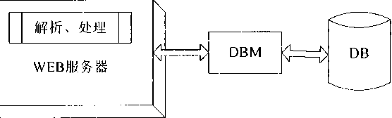
浏览器 0=^
图2.2动态网页执行示意图
Fig.2.2 Cliart of Dynamic Web function
由图2.2可知，动态网页技术的实现原理是：使用不同技术编写的动态页面保存在 Web服务器中，当客户端用户向Web服务器发出访问动态页面的请求时，Web服务器 将根据用户所访问页面的后缀名确定该页面所使用的网络编程技术，然后把该页面提交 给相应的解释引擎；解释引擎扫描整个页面找到特定的定界符，并执行位于定界符内的 脚本代码以实现不同的功能，如访问数据库，发送电了邮件，执行算术或逻辑运算等，
-10- 最后把执行结果返回Web服务器；最终，Web服务器把解释引擎的执行结果连同页面 上的HTML内容以及各种客户端脚本一同传送到客户端。虽然客户端用户所接到的页 面与传统页面在表示形式上并无任何区别，但实际上页面内容己经经过了服务器端处 理，完成了动态的个性化设置邱。
实现动态网页主要有以下几种技术：
- CGI技术
CGI (Common Gateway Interface,公用网关接口)可以使用不同的服务器端支持的语 言来编写适合的CGI程序，如Visual Basic, Delphi或C/C++等。将己经写好的程序放在 WEB服务器的计算机上运行，再将其运行结果通过WEB服务器传输到客户端的浏览器 上。通过CGI建立WEB页面与脚本程序之间的联系，并且可以利用脚本程序来处理访 问者输入的信息并据此给出响应。但是，这样的编制方式比较困难而且效率低下，因为 每一次修改程序都必须重新将CGI程序编译成可执行文件［161 O
最常用于编写 CGI 技术的语言是 Perl (Practical Extraction and Report Language,文 字分析报告语言)，它具有强大的字符串处理能力，特别适合用于分割处理客户端Form 提交的数据串。
CG工技术己经发展的很成熟了，功能强大，例如SINA, NETEASE, SOHU等网站 的搜索引擎，用的就是CGI技术。
- IDC技术
IDC(Intemet Database Connector)是Microsoft推出的一种比较简单的访问Web数据 库的方法，它使用了两类文件一 IDC脚本文件和HTML模板文件。其工作原理是：如 果浏览器发送给Web服务器(IIS)的字符串以.ide结尾，IIS就将其发送给IDC模块(IIS 的-•个动态连接库)，然后读取脚本文件并同数据库服务器交互，得到查询结果后，用 模块文件(.htx)格式化，生成一个实际的HTML文件，再由IIS发送回浏览器。
IDC集成在ISAPI (Internet Server API)中，充分利用了 DLL技术，易扩充，但编程 较CGI更为复杂，只适用于小型数据庠系统。
- JSP技术
JSP(Java Server Pages)足山Sun公司于1999/6推出的新技术，它柴于Java Servlet 以及整个Java体系的WebJF发技术，利用这•技术可以建立先进、安全和跨平台的动 态网站侦。
总的来讲，Java Sever Pages (JSP)和微软的Active Sever Pages (ASP)在技术方面有许 多相似之处。两者都是为基于WEB应儿顷现动态交厄网页制作提供的技术环境支持。 同等程度上来讲，两者都能够为程序幵发人员提供实现将应用程序的编制与自带组件设 计网页从逻辑上分离的技术，都能够幣代CGI使网站建设与发展变得姬为简"j快捷。
-11-

不过两者是来源于不同的技术规范组织，WEB服务器平台要求不相同。ASP 一般只应 用于Windows NT/2000平台，而JSP则可以不加修改地在85%以上的Web Server上运 行，其中包括了 NT的系统，符合“write once, runanywhere”（ 一次编写，多平台运行） 的java标准，实现平台和服务器的独立性，而且基于JSP技术的应用程序比基于ASP 的应用程序易于维护和管理。
JSP技术具有以下的优点：
- 将内容的生成和显示进行分离。
使用JSP技术，Web页面开发人员可以使用HTML或者XML标识来设计和格式化 最终页面。使用JSP标识或者小脚本来生成页面上的动态内容（内容是根据请求来变化 的，例如请求帐户信息或者特定的一瓶酒的价格）。生成内容的逻辑被封装在标识和 JavaBeans组件中，并且捆绑在小脚本中，所有的脚本在服务器端运行。如果核心逻辑 被封装在标识和Beans中，那么其他人，如Web管理人员和页面设计者，能够编辑和使 用JsP页面，而不影响内容的生成。
- 强调可重用的组件。
绝大多数JSP页面依赖于可重用的，跨平台的组件（JavaBeans或者Enterprise JavaBeansTM组件）来执行应用程序所要求的更为复杂的处理。开发人员能够共享和交 换执行普通操作的组件，或者使得这些组件为更多的使用者或者客户团体所使用。基于 组件的方法加速了总体开发过程，并且使得各种组织在他们现有的技能和优化结果的开 发努力中得到平衡。
- 采用标识简化页面开发。Web页面开发人员不会都是熟悉脚本语言的编程人员。 JavaServer Page技术封装了许多功能，这些功能是在易用的、与JSP相关的XML标识 中进行动态内容生成所需要的。标准的JSP标识能够访问和实例化JavaBeans组件，设 置或者检索组件属性，下载Applet,以及执行用其他方法更难于编码和耗时的功能。
- 适应平台更广。
这是JSP比ASP的优越之处。几乎所有平台都支持Java, JSP+JavaBean可以在所 有平台下通行无阻。NT下IIS通过…个插件，例如JRUN或者ServletExe,就能支持JSP, 著名的Web服务器Apache早就已经能够支持JSP。由于Apache广泛应用在NT, Unix 和Linux上，因此JSP有更广泛的运行平台。虽然现在NT操作系统占了很大的市场份 额，但是在服务器方面Unix的优势仍然很大，而新崛起的Linux更是来势不小。
从一个平台移植到另外-•个平台，JSP和JavaBean甚至不用重新编译，因为Java 字节码都是标准的与平台无关的。
Java中连接数据，库的技术是JDBC（Java Database Connectivity）o很多数据库系统带 有JDBC索动程序,Java程序就通过JDBC驱动程序与数据库相连，执行查询、提取数
-12-
据等等操作。Sun公司还开发了 JDBC-ODBC bridge,用此技术Java程序就可以访问带 有ODBC驱动程序的数据库，目前大多数数据库系统都带有ODBC驱动程序，所以Java 程序能访问诸如Oracle, Sybase, MS SQL Server和MS Access等数据库。
- ASP技术
Active Server Pages 艮卩 ASP 是微软开发的一种类似 HTML(Hypertext Markup Language超文本标识语言)、Script(脚本)与CGI(Common Gateway Interface通用网关接 口)的结合体，它没有提供自己专门的编程语言，而是允许用户使用包括VBScript、Java Script等在内的许多巳有的脚本语言编写ASP的应用程序。
ASP的程序编制比HTML更方便且更有灵活性。它是在WEB服务器端运行，运行 后再将运行结果以HTML格式传送至客户端的浏览器。因此ASP与一般的脚本语言相 比，要安全的多。
ASP比CGI具有的最大好处是可以包含HTML标签，也可以直接存取数据库及使 用无限扩充的ActiveX控件，因此在程序编制上要比HTML方便而且更富有灵活性。 ASP吸收了当今许多流行的技术，如IIS, ACTIVEX, VBSCRIPT, ODBC等，是一种发展 较为成熟的网络应用程序开发技术;其核心技术是对组件和对象技术的充分支持。通过使 用ASP的组件和对象技术，用户可以直接使用ActiveX控件，调用对象方法和属性，以 简单的方式实现强大的功能。
ASP技术有一个缺陷：它基本上是局限于微软的操作系统平台之上。ASP主要工作 环境是微软的IIS应用程序结构，又因ActiveX对象具有平台特性，所以ASP技术不能 很容易地实现在跨平台的WEB服务器的工作。
- ASP. NET 技术
ASP. NET是微软新一代的Web应用程序开发技术，它在,NETFramework上提供一 个全方位的Web开发平台，它是配置和管理Web应用程序的最佳平台。同以前的Web 开发模型相比较，ASP.NET有如下主要优点"刈：
- 性能更强大。ASP. NET是在服务器上运行的编译好的公共语言运行库(CLR) 代码，它可以利用提前'绑定、实时编译、本地优化和緩存服务，使其性能远远优于使用 以往的技术所编写的代码。
- 世界级的幵发工具支持。在Visual Studio. NET的集成幵发环境中,ASP. NET 框架由丰富的工具箱和设计器所组成，编辑方式是所见即所得(WYSIWYG)的。
- 威力强大和富冇灵活性。山于ASP. NET是基于公共语汚运行库(CLR)的，因此 Web应用程序幵发人员可以利用整个平台的威力和灵活性。.NET框架类库、消息处理 以及数据访问解决方案都川.以集成到Web, ASP.NET还允许幵发人员任意选择自己最熟 悉的涪言来进行开发，.
-13-
- 可缩放性和可用性。ASP.NET在设计时考虑了可缩放性，增加了专门用于在聚 集环境和多处理器环境中提高性能的功能。另外，进程受到ASP. NET运行库的密切监 视和管理，以便当进程行为不正常时，可就地创建新进程来帮助保持应用程序始终可用 于处理请求。
- 代码后置。使用ASP.NET的一个很大的好处就是ASP.NET能用代码后置技术 将Web页面的设计工作和后端的编码工作分离开来，这样做使得代码看起来更加清晰、 Web开发工作变得更加简单。开发人员在用标准的设计工具设计用户界面时再不用担心 代码被搞乱了。
- 可定制性和扩展性。ASP.NET提供了可定制和重用的体系结构，用户可以在一 定的层次上修改ASP.NET提供的程序段，甚至可以重新编写ASP.NET的组件，从而实 现根据不同需要定制的目的。
- 安全可靠性好o ASP. NET基于Windows验证机制，它是为每一个应用进行配置 的方法，确保用户的应用安全可靠。
- ASP. NET对C#, Visual Basic和Jscript三种语言提供了支持。
（6） PHP技术
PHP Hypertext Preprocessor］超文本预处理器），是一•种易于学习和使用的服务器 端脚本语言，是生成动态网页的工具之一。它是嵌入HTML文件的一种脚本语言。其 语法大部分是从C、JAVA、PERL等语言中借来，并形成了自己的独有风格。目标是让 Web程序员快速的开发出动态的网页。它是当今Internet上最为火热的脚本语言，只需 要很少的编程知识你就能使用PHP建立一个真正交互的Web站点。
作为本系统采用的开发技术，本文将在2. 3小节中对PHP做更详细说明。

2.3系统开发环境
本答疑系统采用Apache+PHP+MySQL的黄金组合方式进行开发。使用Web浏览器 作为客户端，使用带有PHP模块的Apache Web服务器提供Web服务，后台数据库使用 MySQL数据库，此组合工作效率很高，系统性能较强。

2.3.1 Web服务器
本系统开发选用Apache做为Web服务器。目前，Apache是功能强大的Web服务 器端系统，并且为代码完全开放的自由软件。Apache开发于1995年邱，当时很多人 对Web服务器软件都不满意，而商品化的服务器软件如微软的IIS和Netscape系列产品 尚未问世。所以早期的程序员们通过自己编写软件的方法来解决这个问题，并且把自己 编制的Web服务器软件自称为Apache （取自Apatchy server的读音），因为这个软件补
-14-
丁实在是太多了。经过程序员们的艰辛努力，几年之后，Apache得到了业界的认可， 并最终成为世界上最流行的Web服务器软件。Apache是目前应用范围最广的Web服务 器软件，可以运行在Linux、Unix、Windows 9X/NT/2003等多种系统平台之上。根据调 查，整个互联网上超过半数的Web服务器都是用Apache搭建的，几乎任何一本关于网 络管理的教程中有关Web服务内容讨论的都有Apache。这么多用户选择Apache,当然 是由于Apache本身具有优异性能，主要表现在以下几个方面：
- 完全免费 Apache属于开放源码的自由软件，不仅可以使用编译好的Apache程
序，也可以获得Apache的源代码。对于搭建个人服务器的用户来说这点尤为重要。
- 灵活性和可扩展性——Apache自称为“补丁服务器”，另外一层含意是具有模块化 特性，开发者可以利用该特性很容易地添加第三方功能模块来添加任何功能。
⑶多平台支持 Apache最初是针对Unix、Linux系统开发的，经过几年的演变，
Apache现在已经几乎能够在所有的系统平台下运行，包括最常见的Windows系统。
- 系统稳定——Apache不是最快的服务器软件，而是以高度的稳定性而著称的。
- 髙度安全性——Apache在所有的Web服务器软件中的安全性是最高的，漏洞也很 少，而且一旦发现漏洞，便会有补丁程序开发出来，因而安全性得到了很好的保证。

2.3.2 PHP 技术
PHP(Hypertext Preprocessor：超文本预处理程序)是一种当今Internet上较为成熟的 服务器端脚本语言，它是专门为Web设计的顷。PHP在很大程度上综合了 Perl、Java 和C语言的精华，在语法架构上继承了 C语言的风格，可以比CGI或者Perl更快速地 执行动态网页。
PHP在确保易学易用的基础上，能够提供各种强大的功能，并且允许在功能上进行 扩展。PHP提供了定义良好的应用编程接口(API),同时也提供了丰富的函数集。PHP 具有良好的跨平台可移植性，可以在Windows> Unix和Linux系统下的Web服务器上 正常运行，支持包括IIS、Apache等在内的多种流行的Web服务器。PHP引擎对Web 应用程序的响应时间作了优化，甚至成为Web服务器本身的一部分。此外，当用户变 换工作平台时，不需要:史改PHP代码，直接就可以在新的平台」：■
在PHP下，每--个来自客户端的信息资源都将被作为PHP脚本中的一个变量以相 同方式进行处理。PHP是在服务器端进行解释的语言，最后由服务器以HTML的方式 返回客户端，因IITjIJ-W极髙的安全性。
PHP其有如卜特点：
⑴ 基于服务器端.所以PHP程序可以很大、很复杂，但不会降低客戸端的运行速度， 用PHP "J•以//使地激活ActiveX控件，也可劾态地生成Script in句。
-15-

- 具有很强的跨平台特性，而无需修改代码，语言简单，可以嵌入到HTML内部，使 得它的编程很灵活，简单易学。
- 基于模块化设计，扩展性强，效率高，消耗较少的系统资源。
- 用户可以组建一个可以读取XML信息的PHP版本。
- 支持十几种数据库，并且效率很高。PHP具有强大的数据库支持能力，针对不同的 数据库系统，提供了用法非常相似的函数，增加了使用的方便性。通过PHP语言提 供的丰富数据库函数可以方便地存取Oracle, Sybase, InterBase, MySQL, Solid, ODBC等类型的数据库。
- 支持动态图像的生成和处理。
- PHP有许多支持文件存取函数，处理字符串，其中包括模式匹配的能力，支持标量、 数组、关联数组等变量，支持布尔类型，可以利用引用为变量赋值，为扩展的API 模块提供了扩展PHP接口模块。
- 自动资源释放，提供了一个非常智能和通用的生成进程，提供COM/DCOM支持， 可以无限地存取和访问COM对象。
- 对面向对象的支持，PHP具有设计良好的面向对象特性。
- 实现了完整的加密，支持FTP,能作为个性化的ISAPI模块成为IIS插件。
- 是开放源代码软件，没有运行费用。

2.3.3 MySQL 技术
交互网站的关键技术是数据库的访问，基于Web数据库应用程序是一个三层的系 统:第一层是客户端，第二层是Web服务器，第三层是数据库服务器。本系统是以MySQL 建立数据库，在网上通过PHP进行查询、提交等数据库操作。
MySQL数据库系统以其免费的、源代码开放、跨平台、使用方便、访问效率高、 独特的权限系统等优秀特点，成为动态Web站点的主流数据库。PHP与MySQL都可在 Windows> Linux> Unix等流行的操作系统下运行，所以基于PHP和MySQL的程序， 在系统负荷需要时，可以轻易地移植到不同的系统平台上。因此面对快速发展的互联网， PHP+MySQL成为Web开发长期规划的最好选择。
- MySQL的主要特点財：
- 速度快，稳定，使用容易，价格诱人，支持查询语言。
- 性能优越，许多客户机可同时连接到服务器，多个客户机可同时使用多个数据库， 可利用几个输入查询并查看结果的界面来交互式地访问MySQL。
- 连接性和安全性好，MySQL完全网络化，其数据库可以在Internet的任何地方访问， 还能进行访问控制。
-16-
- 可移植性强,MySQL可以运行在不同版本的Unix系统中使用，同也可以在Windows 系统中使用。
- 从Web查询数据库的基本步骤：
- 检查并过滤来自用户的数据。
- 建立与数据库的连接。
- 查询数据库。
- 获取查询结果。
- 根据数据库操作结果返回相应的内容。
- 关闭与数据库的连接。
由于Apache+PHP+MySQL都具有跨平台特性，可以运行在几乎所有的操作系统平 台上。将网上辅助教学系统建立在这种技术平台上使本系统具有很大的实施弹性，用户 可以按自己的喜好和用户访问量选择在不同性能系统平台上实施。移植到其它的操作系 统平台时，只须做很少量的修改。

2. 3. 4 Web数据库构架
PHP访问MySQL数据库时的工作流程如图2.3所示。
—
浏览器 UW WEB服务器PHP引擎MySQL服务器
图2.3 WEB数据库的基本工作流程
Fig.2.3 Basic Working Process of the WEB DataBase
- 客户端的Web浏览器发出HTTP请求，请求待定的Web页面。
- Apache服务器接收到用户的请求，获取该文件，若为PHP文件，则将其传到PHP 引擎执行处理。
- PHP引擎析脚本，若文件中包含数据库的连接命令和查询命令，PHP打开通向 MySQL数据库的连接，发送适当的查询。
- MySQL服务器接收数据库查询并处理并将结果返回到PHP引擎。
- PHP从数据库中取得数据后，按照程序的要求进行格式转换，即转换为HTML格式, 然后仰将HTML格式的文件交给Apache服务器。
- Apache服务器再将其送到浏览器端，显示输出。

2.4 APACHE+MYSQL+PHP在Windows下的开发环境配置
Apache服务器的安装以及配置： 首先介绍Web服务器Apache的安装，该软件为免费软件，可以在网站 htlp:〃'httpd.apachc.o「g.'ik)\\Fl()ad.cgi 或者 http:"w\vw.apache.c()nv'eii_apache/index.php 等进
-17-
行免费下载，对于Windows开发平台，下载“Win32 Source”或者"Win32 Binary(MSI Installer),!0其中前者为源代码需要自己进行编译执行，而后者是已经做好的安装程序。 本次项目开发选择的是已经做好的安装程序。
双击安装文件进行安装，安装过程中需要注意设置服务器的侦听端口，如果已经同 时安装了 IIS服务，不能让IIS服务的默认端口和Apache的侦听端口一致，否则会导致 Apache无法正常工作。服务器安装完成后会自动运行，图2.4为Apache服务器监视器 界面。
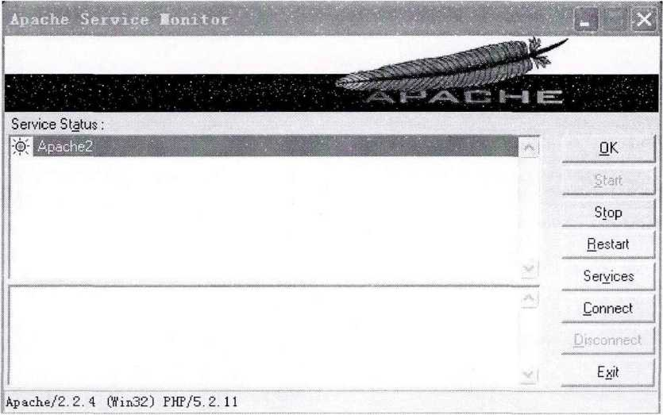
图2.4 Apache服务器监视器
Fig.2.4 Apache Server Monitor
然后修改Apache的设置，找到Apache安装目录下子文件夹中的httpd.conf文件， 找到“DocumentRoot”，将默认访问路径修改为需要设置的访问路径，即系统开发中源 文件的存放路径，以便于系统后期开发文件的统一管理。然后打开浏览器进行Apache 测试，在地址栏内输入http:〃localhost或者http"27.0.0可得到如图2.5结果，表明Apache 安装且修改设置成功'詞。
-18-
Q Index of / ~ 傲游（Maxthon） 2-5-11
儡②窘❹响so国归岫gy
: 涟按，UWN g 亡电台指南_，极品五笔_DH版，松品五笔最新版 八四川人爭考试网欢
； .
:★ | Index o£ / 乂，

「赢字体大小站编码3内糸「慕—
Index of /
. ch 叩 01/
图2.5 Apache服务器测试图
Fig.2.5 Apache Server Test picture
PHP的安装配置：
在成功安装Apache服务器后，接下来进行PHP的安装。Apache虽然能够支持多种 的编程语言，但需要单独安装对应的引擎，如果要让Apache支持PHP,则必须安装PHP 引擎。
同 Apache 服务器一样，PHP 也是免费软件，可以从http://www.php.net/downloads.php

中下载到最新或最成熟的PHP版本，同样选择针对Windows的压缩文件进行下载即可。 下载之后不需要安装，直接解压缩到一个目录下就可以。解压缩之后就是要将PHP和 Apache服务器连接上，具体操作如下：
修改解压缩目录下的“php.ini-recommended”文件名为“php.ini”； 将php.ini拷贝到Apache安装目录下；
打开php.ini文件，修改几个重要关键字：查找到“extension_diL”./””，修改成PHP目 录里面extensions的路径。如果在显示中文的时候出现乱码，可以将php.int文件中的 “default_charset”参数设置成“gbk”并去掉前面的“；”号。
PHP在Apache中工作有两种工作方式，一种是以CGI的二进制文件方式工作，另 一种是使用Apache模块的DLL工作方式，采用不同的方式，需要进行不同的配置。
如果釆用CGI方式，需要将以下代码插入到Apache的httpd.conf文件中： ScriptAlias /php/ "d:/php5/ （PHP 解压缩目录）
AddType application/x-httpd-php .php
Action application/x-httpd-php '7php/php.exe"
如果釆用模块化的工作方式，要将PHP解压缩目录下的php5ts.dll拷贝到操作系统 的system32目录下，把php5apache2.dll（此文件名取决于Apache安装版本）复制到Apache 安装目录的modules目录下，最后还要将如下代码插入httpd.conf文件的最后：
-19-

LoadModule php5_module modules/php5 apache2.dll
AddType application/x-httpd-php ,php
配置好PHP以后，用如下方法进行测试：
用记事本编辑如下代码
<?php
Phpinfo()
?>
然后保存为version.php,拷贝到前面设置好的Apache默认访问路径中，在正地址 栏中输入http://localhost/version.phr)进行测试,如果出现如图2.6所示信息表明PHP的 基本配置已经成功。


System | Windows NT LIONANEU 5.1 build 2600
Build Date | Sep 16 2009 19:39:11
Configure Command | cscript /nologo configurers "-enable-snapshot-buildM "-enable-debug-pack'* H-with- snapshot-template=d:\php-sdk\snapJ5-2\vc6\x86\templatew H-with-php- build=d:\php-sdk\snap_5_2\vc6\x86\php_build" "--with-pdo-oci=D: \php- sdk\orade\instantdient 10\sdk,shared" H-with-oci8=D:\php-sdk\orade\instantclient 10 \sdk, shared"
Server API | Apache 2.0 Handler
Virtual Directory Support | enabled
Configuration File (php.ini) Path | C:\WINDOWS
Loaded Configuration File | C:\Prograrn Files\Apache Softv-/are Foundation\Apache2.2\php. ini
Scan this dir for additional .ini files | (none)
additional .ini files parsed | (none)
PHP API | 20041225
PHP Extension | 20060613
Zend Extension | 220060519
Debug Build | no
Thread Safety | enabled
Zend Memory Manager | enabled
图2.6 PHP配置测试图
Fig.2.6 PHP config Test picture

-20-
最后是MySQL的安装配置：
同 Apache> PHP 一样，MySQL 也是一个免费软件，可以在 http://www.mysql.com 网站上下载，尽量下载直接安装的版本。下载完成后运行安装文件进行安装。
安装过程中需要注意的是几个配置选项如：服务器类型、用途、数据库存放路径、最大 连接客户数、默认字符集以及访问密码设置等。
安装完成后需要进行了测试数据库安装是否成功。运行：开始一一所有程序—— MySQL MySQL Server 5.1 MySQL Command Line Client 进入 MySQL 客户端，
输入前面设置好的访问密码，如果出现如图2.7所示界面，则表示数据库安装成功。
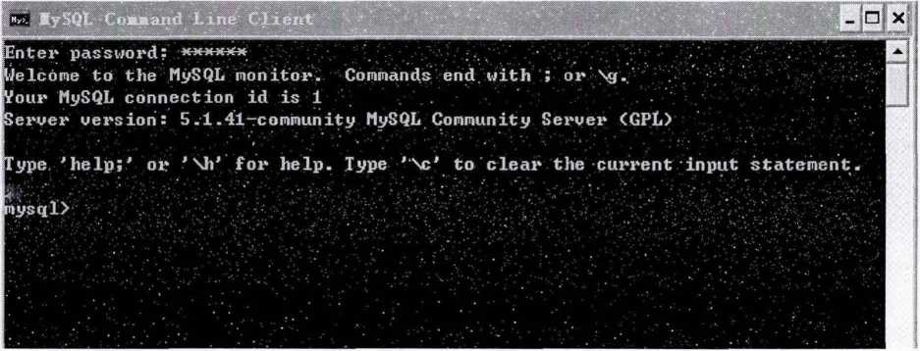
图2.7 MySQL客户端
Fig.2.7 MySQL Client
数据库安装成功后还需要同PHP连接上，下面进行进一步的配置。
打开Apache安装目录中的php.ini文件，修改如下几个关键字属性：
原始关键字为：
Mysql.default_port =
Mysql.default_host =
Mysql.default_user =
Mysql.default_password =
修改为：
M ysql. default_port = 3306
Mysql.defaulthost = localhost
Mysql.default_user = root
Mysql.default_password = 123456 (密码)
然后还要将“;extension=php_mysql.dll"前面的“;”去掉。
最后，在Apache默认访问目录下新建一个.php测试文件(test-mysql.php)输入如下代 码测试MySQL是否配置成功：
<?php
$link=mysql_connect('localhost','root','123456');
-21-
if(!$link) echo "失败!”;
else echo "成功!”；
mysql_close();
?>
在浏览器中输入http:〃localhost/test-mysq.php,如果出现如图2.8所示，则表示数据 库连接成功。
@http://localhost/test-Mysql. php -傲游(賣axihon) 2. 5. 11
:矗目▼磚炭②彦❸|畚与▼④国価http：〃l°calhgt/testwql. p _ : .链接-OMSN.com □电台指南 乙极品五版口极品五笔最新版 蔓四丿1|人事考试网欢迎您？
.
"契 h.ttp：//localhost/. . X | -J3
L.- - ■ — ■■- f— "IV ,須丄 :如 頌瑚"MW!，"!"：」…女 . •二匸-'
，: V向上一级▼ *宇体大小 温编码"::内容控制翻译
成功!
图2.8 MySQL连接测试
Fig.2.8 MySQL Link Test

2.5本章小结
首先：对现有的系统开发模式进行了简介，分别分析现有的C/S模式、B/S模式、 C/S/S模式、B/S/S模式以及他们的优缺点，根据本系统自身的特点和要求，确定了选用 B/S/S模式作为这个答疑系统的结构模式。
其次：介绍实现动态网页可能用到的相关技术，并根据本系统的需求，选用PHP 技术进行本系统的开发。
最后对本系统所采用的开发技术Apache服务器、PHP、以及Web数据库MySQL 进行了较详细的说明，详细介绍了 Windows T Apache+PHP+MySQL的开发环境安装及 配置步骤和方法。
-22-

第3章系统需求分析与总体设计
当采用面向对象技术设计系统时，第一步是描述需求；第二步是根据需求建立系统 的静态模型，以构造系统的结构；第三步是描述系统的行为。其中在前两个步骤中所建 立的模型都是静态的，包括用例图、类图(包含包)、对象图、组件图和配置图等五个图 形，是标准建模语言UML的静态建模机制。而第三步中建立的模型或者可以执行，或 者表示执行时的时序状态或交互关系。它包括状态图、活动图、顺序图和合作图等四个 图形，是标准建模语言UML的动态建模机制。UML是为软件系统的制品进行详述、形 象化、构建、文档化的一种语言。面对日益复杂化的系统，清晰性和模型己经成为它的 本质特征。UML也已成为被完美定义和被广泛响应被接受的标准。UML被用于组建面 向对象的系统和基于组件的系统，本文用UML来进行系统的搭建。

3.1系统需求分析
下面本文将通过在业务建模活动中收集的信息来定义所建立的系统，从而开发出系 统的全部需求定义，以确保充分理解用户的需求。UML的用例视图可以表示客户的需 求。通过用例建模，可以对外部的角色以及它们所需要的系统功能建模。此外，用例还 将驱动下列整个过程：分析、设计、实现、测试和配置。

3.1.1用例的获取和组织
为了获取用例，首先要确定好系统的边界，找出系统的边界和参与者。
- 寻找参与者
参与者代表某种角色，可能是某个系统或某几个人等等。通过对本系统的分析，可 以找到如下-些参与者：学生、教师、系统管理员三类用户。参与者的任务分别为：学 牛用户可以进行用户注册、进行问题查询、浏览己有的问题、参与在线讨论、提问、输 入关键同进行问题的查询检索、查看自己提出的问题和已有的问题；教师则负责解答问 题、査看并修正解答、删除有问题及冋复、n动应答数据库的管理等；虽然系统管理 员属于后台操作角色，但在木图屮加以说明。
- 获取用例
在得到参与者的情况下，就可对每个参与者提出问题以获得用例，比如，参与者需 要做什么？参与者需要读取、新建、删除和保存哪些信息？系统需要输出和输入什么等 等。
通过对本系统的分析，初也确定这样-此川例：
-23-
- 学生用户注册
- 浏览静态页面
- 按关键字查询
- 用户登录
- 用户提问
- 教师答疑
- 教师对问题及回复管理等
（3）用例的组织
一个比较大的软件系统往往包含很多的用例，为了更好的理解和管理它们，需要通 过包的形式来组织。将一些关系密切的用例放在一个包里，并为包确定一个主题。本系 统的用例包图的总体结构如图3.1所示。
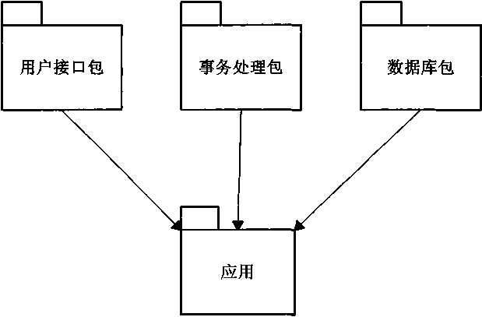
图3.1包的总体结构图
Fig.3.1 Package Structure

3丄2用例图和用例的详细描述
在找到系统中的用例后，接下来就可以确定它们之间的关系了，就是耐出系统的用 例图。系统的用例图如图3.2所示。
用例图清楚地显示了用例（表示系统功能）与角色（表示提供或者接收系统信息的人 或系统）之间的交互。本用例描述了用户如何登录到本网上答疑系统、进行有关操作及 备操作与后台数据座之间的交互关系。
-24-

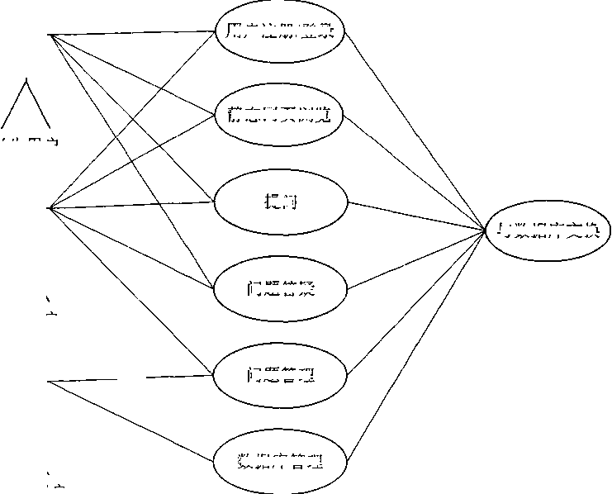


学生用户
问题答疑
用户注册/登录
静态网页浏览
提问
与数据库交换
0
问题管理
数据库管理
教师用户
管理员用户
图3.2用例图
Fig.3.2 User Case Diagram
在UML的文档中，只给出了用例图的表示方法，没给岀一种标准的用例的描述方 法。这也使得很多人混淆了用例和用例图的概念，忽略了对用例的详细描述。实际上， 用例的描述才是基础。
应用中，.可参考一些用例的模板，并根据实际的需要，来详细描述系统中的用例。 一般可以从以下几个方面来描述用例；
- 用例的名字；
- 目标——简要描述该用例所要达到的目的；
- 执行者-——用例的执行者；
- 前•置条件——执行该用例前必须满足的条件；
- 后置条件——执行完该用例后满足的条件；
- 主要的参与者——执行该用例的主要参与者；
- 触发事件——引起该用例执行的事件；
- 事件流——参与者与系统之间的一次成功的交K过程，不包含异常情况；
- 扩展一一在主要步骤中可能会发生的意外的处理其他的相关信息:优先级、性能目 标、使用频率尚待解决的问题；
根据上…部分屮的用例的描述方法，可以对系统的用例进行分析，详细描述每个用 例的处理。前'而lL经提到，用例是从用户的角度米描述外界与系统的交互，所以这个过
-25- 程应该是与用户不断交流的过程，直到用户对得出的用例满意为止。然后，这些用例将 在下一个步骤中起到推动整个开发过程的作用。

3丄3用例优先级的确定
在进行完以上工作后，系统的功能基本确定下来，可根据需要，将得到的用例按优 先级进行划分。首先要开发的用例应该是用户要求在短时间内实现的，或者是实现其他 用例的基础，另外，风险大的用例一般先开发，然后根据用例的优先级制定出下一阶段 的迭代计划。

3.1.4其他需求
用例只是用来描述系统的功能需求，对于其他需求，如性能、安全性等，釆用以往 的方法，通过非形式化的语言来加以描述。另外，在需求分析阶段还可能描述用户的领 域词汇等内容，在此不再详述。部分用例描述如表3.1所示。
表3.1部分用例详细描述表
Table 3.1 Some User Case Description
 | 注册用例 | 登录用例
目标 | 注册：此用例描述学生用户用学 | 登录：此用例描述了学生和教师
目标 | 号注册本系统的过程 | 用户登录本系统的过程
主要参与者 | 学生用户 | 注册学生、教师、管理员
触发事件 | 学生注册 | 合法用户登录
前置条件 | 系统正常启动 | 系统正常启动
 | 用户启动系统一-系统显示登录 | 用户启动系统——系统显示登录
事件流 | /注册页面一选择注册进行信 | /注册页面一选择登录进行信
事件流 | 息填写——信息验证——成功/ | 息验证一成功进入/失败返冋
 | 失败 结束 | ——结束
扩展 | 学号已经注册过；用户名/密码无 | 用户名/密码不正确
扩展 | 效；信息填与不完整 | 用户名/密码不正确
后置条件 | 注册成功返冋主页血。 | 用户正常登录到系统界面

3.2系统总体设计

3.2.1系统总体结构
根据系统的需求分析，本网上辅助教学系统提供给用户以下功能进行操作：用户管 理、用户注册/登录、异步问答、自动匹配应答、同步问答、典型问题及解答管理统计与 维护、教辅资源共享与维护等几个组成部分，则整个系统总体设计框架如图所示。
-26-

系统界面各个主要功能构成
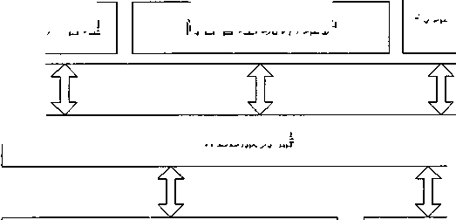
WEB服务器
用户注册/ 登录
同步问 答
异步问 答
教辅资 源共享 与维护
Fig.3.3 System Overall Structure
用户管理
问答管理/统计/维护
数据库服务器
FTP服务器
图3.3系统总体结构图
自动匹 配应答

3.2.2系统结构各组成部分
(1)用户的注册/登录及管理
这两部分是指对用户的登录、注册、找回密码、查看用户自己信息以及管理员分配 教师管理权限、导入学生初始信息、对不良用户进行处理等工作的管理，用户可以根据 界面的相应功能进行相应的操作。
⑵异步问答
将相关问题及回复以主题形式列在页面上，用户可以展开进行浏览和回复，类似于 BBS论坛的管理模式，按一门课程或者专业的分类作为一个版面进行管理，相关专业教 师为版块管理员进行模块的管理。本功能模块提供一个师生异步讨论、解决问题的空间， 以满足交互•式的学习方式。此外，教师也可以把一些较典型或适合讨论的问题发布到版 面上让学生回答，类似于在线异步课堂提问的形式，并通过回复进行点评。
⑶自动匹配应答
负责自动回答学生提出的一些的问题。学生用户在线提交的问题首先用本系统进行 处理，系统根据学生的问题，然后在问答数据库中寻找与之匹配的问题和答案，按匹配 程度的不同由高至低返回显示给学生。如果学生对解答不满意，再选择将问题提交到相 关的论坛版块，等待其他用戸帮助解答。如果相关版块的管理教师在线，本系统还负责 自动提醒管理员和教师及时对问题进行处理或者回复。本于系统是整个系统的主要组成 部分，也是本系统区别于其他辅教系统的特殊子系统。
- 同步问答
同步问答功能的设计参考了聊天室的设计模式，它提供…个多人冋上实时交流功能。
-27-

教师和学生用户可以在此功能界面上进行知识交流，对问题进行在线的同步讨论。
- 问答管理、统计与维护
主要由教师用户负责管理，教师作为版块管理员对异步及同步子系统中的典型的问 题及解答进行一定的处理后存储到后台数据库中，主要是提取问题关键字以便于自动匹 配应答系统模块进行匹配工作，还要对问答数据库中的信息进行定期的统计与维护。其 管理工作好坏直接影响自动匹配应答系统的效率及整个系统的性能。
- 教学辅助资源共享与维护
本子系统主要由教师用户进行管理，提供教学辅助资源如教学PPT、教学素材、课 后作业及其他教学资料的上传及管理(FTP管理功能)，并允许学生用户进行下载使用。 由于整个系统是基于三层B/S模式所开发的，用户只要在联网的PC机器上就能登录到 系统进行学习。至此我们根据系统的需求设计了系统的总体设计，将用户分为三类，为 学生、教师和管理员。其中学生可以浏览问题、提出问题和搜索问题。教师不仅可以捜 索问题、浏览问题、提出或回答问题，而且承担问题及解答数据库的录入、关键字统计 与管理的功能，教学辅助资源FTP服务器的管理。管理员主要负责用户管理、版务管理 等。系统的具体设计说明详见第四章。

3.3数据库设计
数据库系统是辅助教学系统实现的基础。数据库设计的合理性和优劣性直接影响到 整个系统开发的成败以及系统的可维护性。在设计过程中，本着数据库系统设计的基本 原则，根据系统需求，在用户管理、问答管理、自动匹配答疑等模块设计了多张数据库 基本表，实现对相关数据的处理。数据库中确定的一些基本的需求有以下几个方面：
- 保存学生、教师和管理员的基本信息；
- 课程/专业的基本信息；
- 问题及回复的信息；
- 题库关键字信息等。
主要数据库表创建信息如下：
用户信息表：包括有用户名、用户类别、密码、邮箱、注册时间、最后到站、在线 状态等字段。如表3.2所示。
-28-

表3.2用户信息表
Table 3.2 User Information
字段名 | 字段类型 | 长度 | 描述 | 可否为空
Use_id | Varchar | 11 | 用户标识号 | 可为空
Use_name | Varchar | 16 | 用户注册名 | 不可为空
Use_ni | Varchar | 16 | 用户密码 | 不可为空
Use_mail | Varchar | 30 | 用户注册邮箱 | 可为空
Use_attr | Int | 4 | 用户类别 | 不可为空
Regdate | Datatime | 默认 | 注册时间 | 不可为空
Enddate | Datatime | 默认 | 最后登录时间 | 可为空
Ft num | Int | 8 | 提问次数 | 可为空
Statue | Int | 4 | 在线状态 | 不可为空

课程表。
表3.3课程/专业表
Table 3.3 Course/Major Information
字段名 | 字段类型 | 长度 | 描述 | 可否为空
Id | Varchar | 16 | 课程/专业编码 | 不可为空
Name | Varchar | 30 | 课程/专业名称 | 不可为空
Info | Text | 默认 | 课程/专业信息 | 可为空

问答管理信息表。
表3.4问答信息表
Table 3.4 Question and Answer Information
字段名 | 字段类型 | 长度 | 描述 | 可否为空
Id | Int | 10 | 廿动编号 | 不可为空
Question | Varchar | 50 | 问题标题 | 不可为空
Kind | Varchar | 16 | 所属课梢'专'|||编码 | 不可为空
keyl | Varchar | 30 | 第-•关键字 | 不可为空
key2 | Varchar | 30 | 第二关键字 | 可为‘空
key3 | Varchar | 30 | 第二关键字 | 可为空
key4 | Varchar | 30 | 第四关键字 | 可为空
key5 | Varchar | 30 | 第行关键字 | 可为空
Wr i ter | Varchar | 11 | 提问者注册名 | 可为空.
I nfo | text | 默认 | 冋夏解答 | 为空
Data | cia tat. ime | 默认 | 添加时间 | 不可为空

-29-
关键字管理信息表。
表3.5关键字信息表
Table 3.5 Keywords Information
字段名 | 字段类型 | 长度 | 描述 | 可否为空
Id | Int | 10 | 自动编号 | 不可为空
Keyword | Varchar | 30 | 关键字名称 | 不可为空
Type | Varchar | 16 | 所属课程/专业编码 | 可为空

以上只列岀了本系统用到的部分主要数据库表设计信息，其他表的设计信息不再在 此列出。

3.4中文分词技术的设计
在本教学辅助系统系统设计中，自动匹配应答模块是系统的核心功能模块，也是本 教学辅助系统区别于普通的教学论坛系统的最大特点。该模块可以把学生提出的问题与 问题资源数据库中的问题关键词匹配，来实现自动答疑。因此，自动答疑的关键在于对 问题的理解。然而，英语单词之间有空格分隔，而汉语文本是分句连写的，只有句与句 之间有标点符号作为分隔标记，词与词之间没有，因此用计算机来理解和处理汉语时遇 到的首要任务则是进行中文分词，中文分词算法的分析、设计、和选择就成了自动应答 系统模块的关键点回㈣。

3.4.1中文分词的一般方法
把中文的汉字序列切分成有意义的词，就是中文分词，也称为切词。中文分词技术 属于自然语言处理技术范畴，如何让计算机能够像人类那样理解哪些是词，哪些不是词， 这个处理过程就是分词算法。现有的分词算法可分为三大类:基于字符串匹配的 分词方法、基于理解的分词方法和基于统计的分词方法。
（1）基于字符串匹配的分词方法
这种方法又叫做机械分词方法，它是按照一定的策略将待分析的汉字串与…个’‘充 分大的”机器词典中的词条进行匹配，若在词典中找到某个字符串，则匹配成功（识别 岀一个词）。按照扫描方向的不同，串匹配分词方法可以分为王向匹配和逆向匹配：按 照不同长度优先匹配的情况，可以分为最大（最长）匹配和最小（最短）匹配;按照是否与词 性标注过程相结合，又可以分为单纯分词方法和分词与标注相结合的一体化方法。常用 的几种机械分词方法如下纣：
- 正向最大匹配法（由左到右的方向）。
- 逆向最大匹配法（山右到左的方向）。
-30-
- 最少切分法(使每一句中切出的词数最小)。
上述各种方法可以相互组合应用，例如，可以将正向最大匹配方法和逆向最大匹配 方法结合起来构成双向匹配法。由于汉语单字成词的特点，正向最小匹配和逆向最小匹 配一般很少使用。一般说来，逆向匹配的切分精度略高于正向匹配，遇到的歧义现象也 较少。统计结果表明，单纯使用正向最大匹配的错误率为0.8%左右，单纯使用逆向最 大匹配的错误率为0.45%左右。但这种精度还远远不能满足实际的需要。实际使用的分 词系统，都是把机械分词作为一种初分手段，还需通过利用各种其它的语言信息来进一 步提高切分的准确率。
- 基于理解的分词方法
分词系统最困难的就是如何消除歧义。消除歧义需要很多额外的信息，如句法、语 义等，而这些信息不是一部简单的词典能解决的。
基于理解的分词系统不仅要有好的词典，而且还要加上句法和语义分析。通过获得 有关词、句子等的句法和语义信息来对分词歧义进行判断从而模拟人类对句子的理解过 程。如基于潜在语义索引的方法，这种分词方法需要使用大量的语言知识和信息。
此方法基本思想就是在分词的同时进行句法、语义分析，利用句法信息和语义信息 来处理歧义现象。它通常包括三个部分：分词子系统、句法语义子系统、总控部分。在 总控部分的协调下，分词子系统可以获得有关词、句子等的句法和语义信息来对分词歧 义进行判断，即它模拟了人对句子的理解过程。
这种分词方法需要使用大量的语言知识和信息做为支持。由于汉语语言知识的笼 统、复杂性，目前还难以将各种语言信息组织成机器可直接读取的形式，因此目前基于 理解的中文分词系统还处在研究和试验阶段。
- 基于统计的分词方法
从形式上看，词是稳定的字的组合，因此在上下文中，相邻的字同时出现的次数越 多，就越有可能构成一个词。因此字与字相邻共现的频率或概率能够较好的反映成词的 可信度。可以对语料中相邻共现的各个字的组合的频度进行统计，计算它们的互现信息。 定义两个字的互现信息，计算两个汉字X, Y的相邻共现概率。互现信息体现了汉字之 间结合关系的紧密程度。当紧密程度高于某一个值时，便可认为此字组可能构成了 一个 词。这种方法只需对语料中的字组频度进行统计，不需要切分词典，因而乂叫做无词典 分词法或统计取词方法。
但这种方法也有一定的局限性，会经常抽出一些共现频度高、但并不是词的常用字 组，例如“这一”、“之一”、“有的”、“我的”、“许多的”等，并且对常用词的识别精度 差，时空开销大。
以上三种方法哪-■•个分词算法准确度高,冃而尚无定论。对于-•个成熟的分词系统
-31-

来说，不可能单独依靠某一个算法来实现，都需要综合不同的算法，在实际的应用中， 要根据具体的情况来选择不同的分词方案。

3.4.2中文分词中的困难
有了成熟的分词处理系统，是否就可以很容易的解决中文分词的问题呢？事实上并 非如此。即使我们确定了一个合适的分词标准，要实现一个标准还存在算法方面的问题。 所以在中文分词处理中还存在很多困难，目前主要有两大难题一直没有完全突破网"。
歧义问题分词处理系统中要处理的第一个难题就是文本中歧义切分字段的判断。对 于汉语切分会产生切分歧义，切分歧义是影响分词系统切分正确率的重要因素，也是分 词阶段最困难的问题。歧义是指同一句话可能有两种以上的切分方法，例如：“李民进 来了”可以分成“李民——进来了”，也可以分成“李民进一一来了”。计算机没有人的 知识去帮助理解字句很难判断到底哪个方案是正确的。
未登录词即新词的识别，也就是在词典中没有登录过，但是又可以成为词的识别。 最典型的就是人的名字，人可以很容易理解句子“小明上学了”，“小明”是个词，因为 它是一个人名，但是如果让计算机去识别就很困难了。如果把“小明”作为一个词收录 到词典里，全世界有那么多名字，而且时时刻刻都有新增的人名，这样收录人名就是一 项很大的工程。即使这个项程可以完成，还是会存在问题，例如：句子“小明上学了” 中，“小明”还能不能算词？其实还有其他新词，例如：机构名、地名、商标名等都是 很难处理的问题，而且这些又是人们经常使用的词，分词系统中新词识别十分重要，但 是，目前该问题仍然是分词系统中的一个难题。

3.4.3中文分词方法
汉语的基于字符串匹配的分词方法按匹配原则可以分为最大匹配和最小匹配。汉语 自动分词不适合用最小匹配，因为现代汉语书面语中的每个字几乎都可以成为一个词， 如果采用最小匹配的话，每一轮匹配切岀的字段差不多全是单个的字，这是没有意义的。
为此，本文在对比现有中文分词技术的基础上对中文分词的处理基于词典匹配的系 统思想，采用了基于"正向最大匹配”的中文分词方式。用户可以采用简单的自然语言 提出自己的问题，系统对问题进行自动分祠，通过查询“词典”，分解输入的问题。 ⑴正向最大匹配法
正向最大匹配法(Maximum Matching Method,简称MM)是一种得到广泛应用的机械 分词方法。汉语不象英语，单词之间有空格分隔，汉语文本是分句连写的，只有句与句 之间有显性的标点符号作为分隔标记，词与词之间没有显性的分隔标记，所以用计算机 来理解和处理汉语时遇到的首要任务就是进行KI动分词工作。
-32-
中文分词技术属于自然语言处理技术范畴，对于一句话，人可以通过自己的知识来 明白哪些是词，哪些不是词，但如何让计算机也能理解?其处理过程就是分词算法。
为了更好的理解正向最大匹配，好比对于文本中的字串ABCD,其中ABGW,ABC GW, ABCD!£W,那么我们就取切分ABC/D。它的基本思想是：假定分词词典中的最 长词有i个汉字字符，则用被处理文档的当前字串中的前i个字作为匹配字段，查找字 典，若字典中存在这样的一个i字词，则匹配成功，匹配字段被作为一个词切分出来。 如果词典中找不到这样的一个i字词，则匹配失败，将匹配字段中的最后一个字去掉， 对剩下的字串重新进行匹配处理。如此进行下去，直到匹配成功，切分岀一个词或剩余 字串的长度为零为止。这样就完成了一轮匹配，然后取下一个i字长字串进行匹配处理 [32]
0
（2） 算法设计
本系统的分词算法设计采用正向最大匹配法的原理，将词典中的词按它们在文本中 的出现频度的大小排列，高频度的单词排在前，频度低的单词排在后，从而提高匹配的 速度。
其算法流程设计具体描述如下：
Step 1初始化当前位置计数器，置为0；
Step 2从当前计数器开始，取前2i个字符作为匹配字段，直到文档结束；
Step 3如果匹配字段长度不为0,则查找词典中与之等长的作匹配处理；
如果匹配成功，贝U：
a） 把这个匹配字段作为一个词切分出来；
b） 把当前位置计数器的值加上匹配字段的长度；
c） 跳转到Step 2 O
否则
a） 如果匹配字段的最后一个字符为汉字字符，贝U：
1） 把匹配字段的最后一个字去掉；
2） 匹配字段长度减2。
否则
1） 把匹配字段的最后一个字节去掉；
2） 匹配字段长度减1。
b） 跳转至Step 3。
（3） 歧义字段的切分
歧义字段在中文文本中是普遍存在的，歧义切分是白动分词中不W避免的现象，是 Fl动分词中…个比较棘手的问题。汉I吾中歧义切分字段主要有两种基本・
-33-
- 交集型歧义字段，在字段ABC中，A,B,C分别代表有一个或多个汉字组成的字 串。A,AB,BC, C分别都是词表中的词，则称该字段为交集型歧义字段。
- 组合型歧义字段，在字段ABC中，A,B,AB分别都是词表中的词，则称该字段 为组合型歧义字段。
对于可能存在交集型歧义的词，利用高频优先法对岐义字段进行切分，先将正向最 大匹配法切分出的候选词按频度降序排列，选取频率最大的词条作为切分结果，并调整 其频度，然后将剩余未切分字段再进行切分。词频度调整是指对有连接关系的词进行频 度调整。切分交集性岐义字段是通过词的使用频度来决定切分的位置的，也就是根据以 前的切分经验进行分词。
- 正向最大匹配法函数设计
在进行分词操作之前先利用正则函数对检索内容进行过滤，把非文本的部分去除掉 并对英文和数字进行处理：过滤所有HTML标签；过滤所有stopword；提取所有英文 单词和数字。
中文替换的正则函数：
preg_ replace(?7([\x80-\xff})/?\,? str)；
preg_replace(〃([u4e00・u9fa5])/ ”,str)。
然后，对剩下的部分进行分词。下面是基于算法流程用PHP编写的这种分词方法 对应的函数：
function SubString($str, $start, $length=null)(
iR!is numeric($start)) {
return false;
}
$strLen=strlen ($str);
if($strLen<=0)(
return false;
}
if ($start<0)) $length<0) (
$mbStrLen=$this->StrLength($str);
}
else(
$mbStrLen=$strLen;
}
-34-
iR!is_ numeric($length)) (
$length=$mbStrLen;
)
elseif($length<0) (
Slength =$mbStrLen +$length-l;
}
if($start<0) {
$start=$mbStrLen+$start;
}
$retumVal=‘，；
$mbStart=O;
$mbCount=0;
for($i=0:$i v$strLen;$i++){
if($mbCount>=$length) (
break;
}
$ currOrd=ord($ str { $ i}); -
if($mbStart>=start) {
return Vai.=$ str ($ i};
}
if ($currOrd>Ox7f)(//GBK双字节编码范围判断
$ return Vai. =$str{$i+l}. $str($i+2);
$i+=2;
}
$mbCount++;
}
elseif($currOrd>Ox7f)(
$1+ =2;
}
$mbStart+;
return $retumVal;
}

3.5本章小结
■木章■将而向对象的分析和设计技术hy.nj-j■-答于系统的设计，引入了软件工和的
-35-

管理方法，根据系统目标对答疑系统分别从总体需求和功能需求进行了分析。
其次对辅助教学系统系统进行了总体设计，根据系统的需求分析，本网上辅助教学 系统包括：用户管理、问题及相关回复页面管理、自动匹配应答系统、典型问题及解答 后台数据信息管理、教辅资源管理等几个组成部分，并划分了系统功能模块如图3.3所 7J\ o
再次根据系统所需进行了数据库设计，列出出几个主要的数据表设计。
最后重点介绍了文本自动匹配子系统中所釆用的基于正向最大匹配法分词技术的 算法设计，并给出了算法和对歧义解决的方法等，并在最后给出了本系统中的分词算法 函数设计具体代码。
-36-

第4章系统详细设计与实现

4.1用户管理模块设计与实现

4.1.1用户身份划分
系统的用户分为学生、教师、管理者三种权限方式。学生用户可以浏览学习资源， 可以在答疑系统中提问，就教师的回答提出自己的见解以及修改自己的发言，可以查看 自己的提问，可以按需要查询问题。
教师除了拥有学生的功能外，可以回答学生提出问题；可以在答疑系统中添加讨论 主题并修改、删除自己添加的主题和回答的内容；可以对回答的内容进行充实；可以查 看统计模块，将系统是中比较有价值的问题提取关键词添加到自动匹配问答数据库中； 可以修改、删除问答数据库中的数据；可以对教学资源FTP进行管理等。
管理者主要管理系统的整个后台数据库，进行系统的维护和用户的管理。

4丄2用户注册与登录设计
无论是哪一种用户，首先都会进入系统主界面，并能浏览课程内容和查看知识点， 但只有已经在系统内注册的用户才被允许登录到系统当中。如果用户己经是合法用户， 当要提交问题时，可以在提问界面登录提问。系统只提供了一个登录界面，在用户答疑 库中设置一个字段useattr来控制用户的权限：
- —代表登录的学生用户
- —代表教师用户
- —代表系统管理员
本系统登录与注册功能的流程如图4.1所示。
-37-
[ 开始
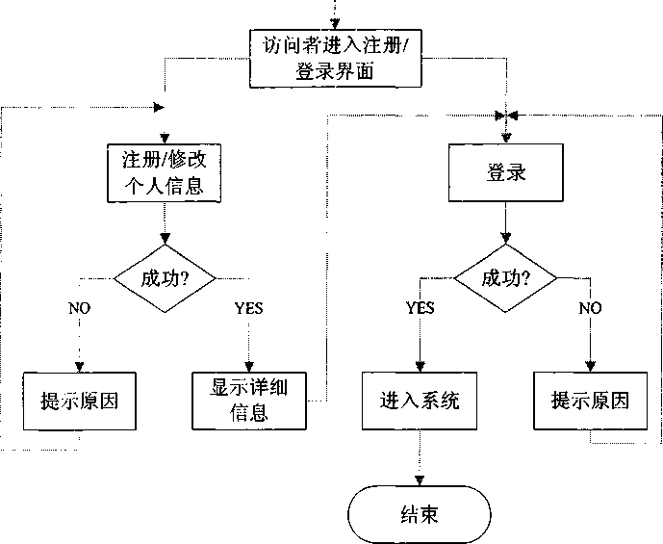
图4.1用户注册和登录流程图 Fig.4.1 User Regist and Login Logic Structure

4.1.3用户模块的具体实现
在此模块中要完成用户的注册与登录管理：新用户注册（包括老用户修改个人信 息）；老用户直接登录模块及管理员对用户的管理等功能。
（1）用户注册说明及流程
首先需要说明的是，教师用户注册信息由系统管理员进行初始设定，并进行权限分 配，然后将初始用户名和密码通知教师。教师用户可以补充个人基本信息，修改个人密 码等。真正需要个人注册的只有学生用户，学生的标识号由管理员初始设定，由教务系 统（其他系统）中的学生学号来确定，学土通过本人学号进入注册模块来设定自己的本 系统用户和密码，并完善其他基本个人信息等。如果注册数据格式都正确，那么将调用 程序reguse. inc. php来处理。由于用户名是用户之间相互区别的一个最重要的标识，因 此，用户名在数据表useinfo中必须是唯…的，不能存在两个相同的用户名。所以在提 交数据时，应该先判断用户名是否己经存在。如果该用户名己经存在，则通过Location 函数跳转到注册界而；如果该用户还未被别的用户注册，则将数据写入到数据表useinfo 中，然后将用户注册信息显示给用户，提示用户登录，进入登录界面。
⑵用户弩录
如果从上页血屮传递的参数为denglu时，则进入登录界面，要求用户输入用户名和
-38-
密码登录，然后提交表单，到后台服务器端进行处理。首先根据提交的用户名在数据表 useinfb中查寻，判断用户名是否存在，如果存在则将用户名和密码取出，并和提交的密 码相比较，如果两个密码完全相同，则将登录的用户名和密码分别赋给cookie变量 Scookiem和$3卤0!1.登录成功后，用一个Javascript显示一个欢迎界面，并显示用户上次 登录的时间。然后提示用户进入不同的界面，可以查看问题，也可以提交问题。
注册登录的信息的处理：
- reguse.inc.php是处理用户注册时的信息的程序。检查注册信息并将用户信息写 入用户库中，记录注册成功后输出用户信息。
- info.inc.php里包含一些关于用户注册和登录判断函数和信息处理函数。比如判 断用户注册的性别和权限，还有关于用户注册用户名、密码和其他信息的合法性。 当用户登录后要判断用户库中是否存在此用户，如果存在，登录成功。
(3)用户管理
除了为用户提供注册和登录的功能，对于用户提供了修改用户信息的界面和为管理 员提供了处理不良用户的功能。
- 用户修改信息
首先将利用cookie变量$cookiem,根据其中保存的用户名来判断登录的用户是否就 是所要查询的用户，如果两者-•致，则显示“修改个人信息”超级链接，否则不显示。 如果用户将修改后的数据合法则提交并更新数据库。
- 处理用户
在用户注册的过程中可能会有故意捣乱的人，对于这样的用户，将他们从注册用户 中清除出去。因为本系统目前是在学校范围内应用，每个学生用户都需要通过学号进行 注册，相当于实现了实名制注册，这样就最大程度减少了恶意用户的存在可能性。而且 可以通过学号查找到恶意用户进行处理。

4.1.4注册模块编码中的关键技术
(1)」F.则表达式
正则表达式提供了 -种高级的，但不直观的匹配和处理字符串的方法。正则表达式 可以让用户通过使用一系列的特殊字符构建匹配模式，然后把匹配模式与数据文件、程 序输入以及Web页面的表单输入等冃标对象进行比较，根据比较对象中是否包含匹配 模式，执行相应的程序"。
此处，我们用正则表达式来验证用户在线输入的川户名、密码和email地址的格式 是否击确。如果通过正则表达式验证用户输入的相关数据格式正确，用户所填写的表单 ■、将会被止常处理；反之，如果用户输入的故据与正则表达的模式如匹配,将会弹出
-39-

提示信息，要求用户重新输入正确的数据。
PHP中有5个函数用来处理正则表达式，我们选用eregi()用于用户注册登录中。 eregi()的格式是 int eregi (string pattern, string source, array[regs])；如果在源字符串中找到 匹配，它返回正数(等于真值)，如果没有找到或遇到错误返回空的字符串(等于假值)。 eregi()可以接受3个参数，而且eregi()还可以用来捕获与模式匹配的子字符串。在对 E_mail地址验证是否合法的同时，还要单独地检查E_mail地址的每个部分：用户名， 域名和顶级域名。
用户注册中判断用户名、密码和email所用到的正则表达式设计如下：
判断用户名，用户可以选取2-10个英文字母或是数字为自己的用户名 eregi("A[a-zA-Z0-9][_-~a-zA-Z0-9] {2,10}$", Suseinfo)；
判断用户的密码是否是英文字母或是数字，允许的长度为1-8个 eregi("A[a-zA-Z0-9] (1, 8) $useinfb)；
判断用户提供的E-mail是否正确
eregi(" A[_.0-9a-z-]+@([0-9a-z][0-9a-z-]+.)+[a-z] (2, 3}$”, $useinfo)；
(2) COOKIE及在本系统中的应用
因为HTTP(HyperText Transfer Protocol,超文本传输协议)本身是一个无状态协议， 即服务器不保存不同请求间的任何信息。Web环境下的认证必须釆用其它技术将相关认 证标记以某种方式持续传送，以免客户从一个页面跳转至另一个页面的时候需要重新输 入认证信息。cookie是服务器存储在客户端的信息，使用cookie可以解决这一问题。
应用cookie的Web认证过程分为初始登录和后续请求两步。在初始登录中，当服务 器通过自己选择的认证方法认证用户后，根据自身需要将不同形式的认证标记写入。 cookie发送给客户端，客户端根据服务器的要求或者将此cookie作为session cookie存 储在浏览器内存中，或者将cookie作为persistent cookie以文件的方式存储到客户端计 算机。在后续操作中认证标记即成为客户身份的唯一标记符，任何拥有有效标记符的客 户即被认为是合法的，可访问server上相应的资源。当客户要访问cookie中path和domain 标记的服务器资源时，浏览器将自动搜索对应cookie,将其和请求内容一起发送给 server, server验证cookie中的认证标I己，若合法，则将客户请求的内容发送给客户； 若不合法，则拒绝。
所有的cookie都有过期Fl期。如果cookie的过期H期被显示设置到未来的某个时间, 浏览器将会自动将cookie保存到客户的硬盘上。没有显示指定过期时间的cookie将在 浏览器关闭的时候被从硬盘中删除。
由「cookie和每个新请求一起被发送冋服务器，他们成为一种识别来自同一用户的 ■…系列请求的有效机制。当收到来自「'个已知用户的请求时，|可以从cookie中得到唯--
-40-
标识符，并使用标识符从客户数据库中获取额外信息。当收到的请求不带有cookie时， 或者带有的cookie不包含必要的标识符时，就假设请求来自于新的用户，在相应发送回 客户端之前产生新的标识符，然后把新的信息加入服务器的用户数据库中。
本系统使用cookie来存储用户的注册信息，用户名和密码保存在cookie中，这样当 用户返回来使用数据库时，脚本就可以从客户端获取cookie并读取先前指令的用户名和 密码。
系统中用到PHP中提供的函数setcookie()来设置cookie变量：
int setcookie("name", $useinfb,time( )+3 600)；
此函数的参数name表示cookie的名称;$useinfb表示这个cookie的值,time () +3600 表示该cookie的有效时间为1小时。

4.2自动匹配应答模块的设计与实现

4.2.1自动匹配应答模块设计
自动匹配应答功能的建立是十分有必要的。学生提出的问题很多都是重复的，已经 回复过的相似问题如果还有学生进行提问，就可以将已经存放在问答库中的问题及回复 与现有问题匹配，若匹配成功自动将已存在的数据反馈给学生，从而减轻教师的劳动量; 若匹配回来的内容不符合学生要求，学生可以提交问题论坛模块请求回复或者教师在线 答疑。
自动匹配应答模块功能描述：
第一步：用户登录后，用自然语言或是输入关键词提交问题，系统对提交的问题进 行文本处理。
第二步：系统的切词模调用匹配函数根据词典对用户问题进行正向最大匹配分词处 理，得到关键词串，该关键词串用空格键隔开。
第三步：将分词后的关键词和问答数据库中的问题数据进行关键词匹配，按匹配程 度高低将相关的数据返回给用户。如果用户不满意，可以将问题提交到论坛模块中等待 回答。
自动匹配应答流释图如图4.2所示。
-41-

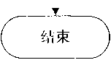
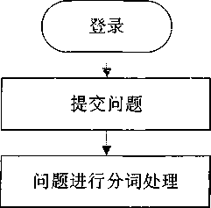
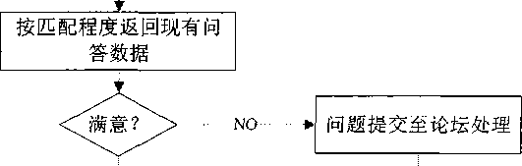
词典数据库
问答数据库
Y蹑
进行关键字提取与匹配c
图4.2自动匹配应答模块流程图
Fig.4.2 Auto Matching and Answer Module Process

4.2.2文本的处理
用户所提交的问题是自动匹配应答系统的输入数据，对问题进行分析是自动应答的 第一步系统允许学生使用自然语言提问以提高系统的交互性。
在用户输入文本提问后，首先对该文本进行预处理。预处理的目的在于在分词过程 之前，利用一切可以利用的信息，如词字特性，标点符号等启发式将大段文本分割成尽 量小的自然意群，以便提高后续切分工作的效率性和准确性。在预处理过程中同时去掉 非中文字符及标点符号，得到多个预切分子串，然后再通过正向最大匹配分词对各个子 串进行全切分及歧义处理。
具体处理的步骤：载入词典、将中英文混合的文本切分成句子、将切分后的句子切 分成词、歧义字段处理。
(1)词典结构
文本处理的第一步是建立词典。该系统使用的词典由两部分构成，一部分索引部分 记录着将会岀现的全部词目，另一部分为值，标记该词目的统计的词频。分词词典存放 在外存空间。
词典的格式：词和统计的词频。用word表示词目，frequency记录统计的词频。如
-42-
表4.1所示。 | 表4.1词典设计  Table 4.1 Dictionary Design
字段名 | 字段类型 | 长度 | 描述 | 可否为空
Word | Varchar | 30 | 词目 | 不可为空
Frequency | Int | 4 | 出现频率 | 不可为空
class load_ dictionary ()完成载入词典的功能。函数db_dictionary()先将词典的文件名 处理一下，将词典的格式定义成.cdb,然后使用函数dba_popen ($fhame, "r", cdb)将词典 文件以.cdb的格式打开。如果载入不成功，系统提示错误，如果载入词典成功，就可以 根据词典进行中文分词。
GB2312-80标准的汉字编码表有94行，94列，其行号称为区号，列号称为位号， 因此我们也称GB2312-80标准的汉字编码为区位码，双字节中高字节表示区号，低字节 表示位号。非汉字图形符号置于第1区到第11区一级汉字3755个位于第16到第55区， 二级汉字3008个置于第56到87区。每个图形字符的汉字交换码，均用两个字节的低7 位二进制码表示。当词典读入内存后，将所有的词都转换并存储为他们的区位码的字符 串，并且按照首字的区位码进行分类。中文字符的判断，高位码0x81〜Oxfe,低位码 0x40〜Oxfe。其中高位0xal~0xa9是符号区，除特别字符外作为断句处理。
半角字符(ASCII<0x80)：
大写字母：0x41〜OxSa；
小写字母：0x61〜0x7a；
数字大全：0x31〜0x39；
点和连符：0x2d(-), 0x2e(.)o
全角字符：
0xa3 (OxbO〜0xb9)是全角数字；
0xa3 全角英文字母：A-Z(0xcl~0xda) a-z (0xel~0xfa)；
0xa3 连词符：…(Oxad).(Oxae)。
(2)将中英文混合的字符串切成句子
对于很多课榔尤其是和计算机相关的课程来说，它里面的术语内容肯定包括有英语 单词(如JAVA),学生输入的问题中就可能是英语和汉语以及其它字符混合的文本。而 且为了表述一个问题可能不仅用一句话来说明，所以系统还需要能将输入的文本切分成 句子，再加以切分成御的功能。
函数string_scgment()实现了将中英文混编的了符串切割成词，将每个字符用ord() 函数转化成ASCH码数判断其区位码所处范围，如果ASCII<0x80对于英文字母， 设到非字母为止，将其切分成旬子，然后切分。
-43 -

(3)中文分词的实现
对于英文来说，空格可以将一句英文很容易的分开成各个单词，中文中的英语单词 也很容易通过ASCII码来进行判断区分然后处理。而对于中文，则要采用第四章所分析 设计的正向最大匹配法来处理。图4.3是正向最大匹配法的流程图。
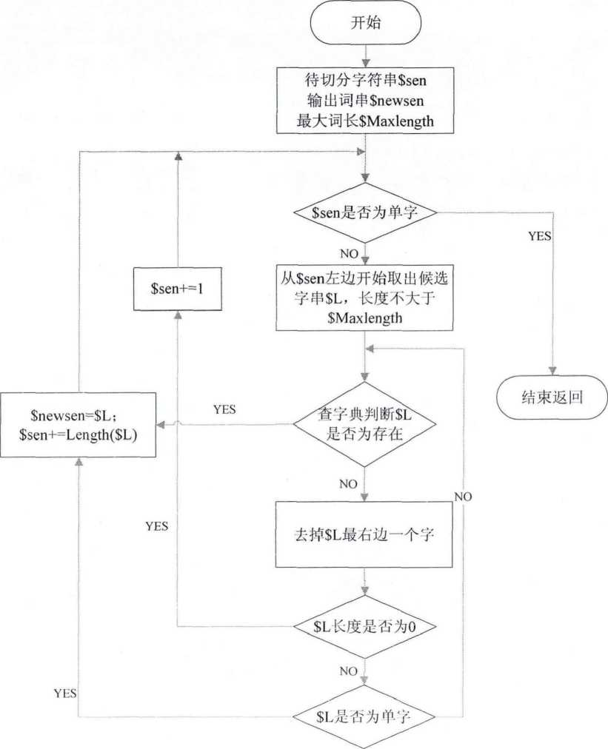

图4.3最大匹配算法流程图
Fig.4.3 Max Matching and Answer Algorithm Process
将中英文混编的字符串切分成句子之后，还要对切分后的中文进行中文分词。函数 fetch long word()采用正向最大匹配法实现了对中文的分词。变量$newsen存储输出的词 串，初始值设为空，变量$start是每次要分词的字符串的起始位置。如果$start小于待切
-44- 分字符串$，。11的长度，使用字符串函数substr ($sen, $start, $wlen)A$sen的左边开始取出 候选字符串将其返回给$丄，然后与词典进行匹配，判断$丄是否存在，如果存在则将$丄保 存至lj$newsen数组中，将待切分的字符串去掉匹配成功的$L。如果$sen不为单字，继续 待切的字符串左边取出候选字符串，直到候选字符串为单字为止。Snewsen返回在词典 中所匹配的最长词。
(4)歧义字段的切分
对于可能存在交叉歧义的词，我们根据需要通过比较前后两个词的词频决定是拆还 是合，算法代码如下：
while($offl <$oflf2)
$check=fetch_long word($offl,$off2-$offl+2,$rc-1)
i f ($check [0] >0&&$check [ 1] >$newsen [1])
{
$newsen[0]=$plen;
substr ($sen, $of fl, $check [0]);
break;
}
$offl+=2;

4.2.3关键词提取
在自然语言处理中，如果要进行关键字提取的操作，还要进行语义分析，做大量的 工作。但对于一门课程或者专业而言，关键字信息比较集中。一般学生的提问都具有很 强的专业性，因此，专业词汇在问题中占据了相当重要的地位。但在实际的问题中专业 词语又具有很强的独立性和整体性，一般不与其他字段产生真正的歧义。另外，由于自 本系统目前主要是对成都东软信息学院这样的计算机专业院校定制的，系统问题中的专 业词汇一般都与计算机相关课程有关，这些专业词汇相对来说还是比较稳定的。所以， 我们系统设计了一个关键字表，系统运行的过程中再通过各个教师逐步丰富内容，从而 形成一个可以不断完善的和有效的关键字资源。
在关键词的提取工作中，首先对问题进行初分预处理，根据关键词表抽取出问题中 包含的专业词语，并对抽取出的专业词语做标记以表明是专业词汇，为问题的匹配率求 解提供依据。同时，也要对关键字表进行维护。关键字表中记录着问答库中使用的所有 的关键字，为保证数据的一致性，在对问答数据库进行更新时必须对关键字表进行相应 的更新。当新增问题时，系统会根据该问题的关键字查询关键字表，如果该关键字已经 存在，则应该対关键宇所屈的问题进行吏新，在该字段的末尾添加新增问题的问题号； 如果删除问题表屮的问题，则查询关键字表，找到关键字，删除相应的所属的问题号。

4.2.4答案搜索
-45-
经过处理后的问题得到的关键词再和问题答疑库中的关键字匹配。如果学生用户对 接收到系统提供的解答不满意，则可以选择将问题提交到专业/课程论坛（即：异步答疑 模块），等待相关教师或者其他同学来解答。问题得到解决后，如果版面管理教师认为 此问题有代表性可以添加到问答库中。
在关键字匹配之前，先介绍一下问答库。问答库是一个动态数据表，它的扩充又分 为三种途径：一种是当教师授课遇到一些重点、难点问题有学生容易混淆的问题时，可 以对其加以整理直接将问题答案存放到问答库中;另一种是教师（课程/专业论坛管理者） 对论坛中的问题及回复进行日常维护时，对于有学习的价值或普遍存在的问题可以将问 题保存到问答库中。还有一种就是管理员在版务管理时，定期地将精华区中的问题保存 到问题答疑库中（作为对教师管理的一种补充）。
根据问答表的结构，有些字段是由系统自动生成的，但有些字段是由教师在维护时 填写的。比如每个问题的关键词的提取。关键词提取是由教师和管理人员负责提取一个 问题最多可提取5个关键词。对本系统而言，关键词主要是计算机专业相关的词汇，例 如“数据库原理的概念”，这个问句中“数据库原理”就是专业关键词。专业关键词往 往是问题的中心，同时它还对问题的答案有极强的限制性作用，所以关键词的提取非常 重要。还有一些非专业的关键词在检索的时候也能起到辅助的作用，虽然不是必须含有 的，但是通过对它们的检索可以更准确地实现对用户疑问的解答。非专业关键词是一些 比较常见的词或者短语，比如：“什么”，“定义”，“概念”等。
此外，系统还提供关键词的增加、修改、删除。关键词的增加提供批量增加，即一 次可以增加多个关键词到数据库中，增加时每个关键词之间以空格区分且增加的关键词 不能相同。修改是针对单个关键词进行修改。删除也要提供批量删除功能，即可以一次 删除多个关键词。关键词提交之后保存到数据库的关键词表中。
自动匹配的实现：将学生自然语言提问中提取的关键词与问答表中的各个问题的专 业关键词匹配，问答表中每个问题最多有五个关键词（主要是专业关键词），匹配的数 目越多，则表明匹配度越高，说明这样的信息更接近用户想要的信息，返回给用户的时 候就会排在前面。
对于只与-,般关键词匹配的信息对丁•学生来说意义不大，所以一般不会将这样的信 息输出。
在问题检索时，如果直接对数据库内的所有问题匹配查找，必然会增大计算机处理 时间，从而导致答疑系统执行效率低下，不能满足用户需求。因此，我们引入了索引技 术，通过对问题答疑库建立索引来提高系统信息检索时的执行效率。

43异步答疑模块的设计与实现
-46-

4.3.1异步答疑模块结构
异步答辩模块是整个系统的主要组成模块，也是最接近传统答疑系统的功能模块。 它为用户提供了最多的也是最基本的系统功能。本模块会根据不同登录者的身份来分配 不同的功能权限。登录者的身份有学生用户、教师用户和系统管理员，其功能权限分配 如图4.4所示。
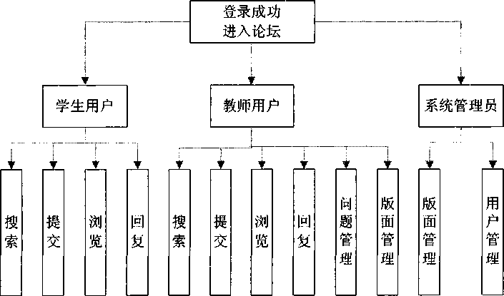
图4.4用户功能权限设置
Fig.4.4 User Function Set

4.3.2提交、搜索、浏览和回复问题
(1)提交问题
这是本模块最基本的功能。学生用户如果在相关版面浏览页面时选择了提问选项， 程序通过一个超链接，先将学生带入一个提问界面。该页面显示了一个提问表单，让学 生将要提问的问题写在表单上。确定提交后首先还是调用自动匹配问题模块进行处理， 学生用户如果对回复的信息不满意就选择将问题发布到论坛上；而教师用户则可以直接 在论坛版面上发布问题，老师主要是应用这个功能来号召学生用户参与一些问题的讨 论，并不一定是要得到一个正确的回复。
学生选择将问题发布到相关版血后，其填写的问题表单提交给insert.php处理，它的 作用是在用丿'，的用户名密码都正确的情况下保存学生在前面通过表单所传送的数据内 容。问题提交成功后，系统自动返回问题所提交的版面，用户可以继续浏览或是提问。 其中涉及以下凡点关键技术：
①获取提问贝血传送的表单数据
在存储各个5字段时使用了 trim()函数,它可以除去字符串中开始位置和结束位 置的罕格，并将姑果字符串返冋。
-47-

- 在数据保存前还要对数据做一些处理
首先，要把文章的内容进行处理，通过nl2br函数将换行符换成＜br＞符号，以便日 后在调用中，文字排版不会出现大的变化。其次，要对提交的图片文件进行必要的处理， 通过adds函数给字符串加入斜线，以便图片能顺利地存储到数据库中。最后，把提交 得到的问题信息、问题来源、来自的IP地址以及服务器当时的时间等信息一起存入数 据库中，即完成了问题的提问过程。
当用户需要上载图片时，用户只需单击浏览按钮打开待上传的图片文件，然后单击 确定即可将图片上传到服务器中。
图片上载与显示功能程序文件的结构如图4.5所示。
Jut.php ={/ Insert.php 〉F info.php _〉Show.php
图4.5图片上传过程
Fig.4.5 Picture Upload Process
Lput.php和J re. php可以提供上载图片的界面，用户在提问或是回答页面提交图 片，系统判断是否有图片上传，如果有，将图片保存到数据库中。当用户点击问题时， 如果该问题有图片说明，则显示一个经过处理大小的图片。用户点击图片，系统调用show, php会将图片放大。
⑵浏览问题
通过浏览已有问题及回复中用户可从已有的提问中获得很多知识，主要查看方式有 以下几种：
- 浏览各个版块中的问题。
- 以访问频率大小浏览热点问题。
- 根据关键字浏览。
- 按时间先后顺序浏览问题。
本系统由管理员将整个学院的专业及课程分为若干个版块。这样做的好处是系统将 问题自动归类，不需要学生选择。当访问者进入异步问答系统界面后，就可以选择所要 了解的专业/课程，打开之后，系统中可以自动显示此专业/课程的问题数目和所有问题。 当问题多时，采用分页技术，用户可以根据需要选择每页显示问题的数目。系统默认为 每页显示关注度点最高的20个问题。除了显示学生提出的问题之外，还会显示问题被 点击的次数，提问学生的名字以及提问的时间。
随着用户提交的问题的增多，题库的容量会H益庞大，系统采用了自动分页技术来 方便问题的浏览。处理方法是通过页面参数page记录所在页面，默认为第顶。统计 总共的记录数目，然后根据每页要显示的记录数目算出总共的页数。对于何,页，循环 显示记录时要判断是否在所显示的页内，否则不显示。
-48-
在数据库中设置了一个状态标记字段flag,用于对教师回答过的问题在浏览界面明 显地表示出来，我们把学生的所有提问进行记录，对于系统己经给出解答的问题，就把 它的状态标记为1,并且用红色显示己答。对于没有给出解答的问题，就把它的状态标 记为0,用黑色显示未答。这样学生很容易分别出问题解答的情况。点击具体的问题时， 如果问题被解答了，显示问题和答案；如果没有被回答，则直接显示问题的内容。
当用户点击某个问题的链接打开网页时，系统中则称这为一次点击，并在相应字段 数值自动加b点击次数越多，说明在这个知识点存在疑惑的用户越多。因此，对教师 来说下次授课时就需在此处多下功夫，而对那些还未发现这些疑问的用户对问题知识点 学习也大有裨益。
此外，系统设定的热点问题、最新问题以及按时间先后顺序排列的所有问题。便于 学生根据自己的兴趣来学习。热点问题会将以已经解答的问题并按时间的先后顺序在前 面显示，未答的问题在后面显示。对于问题库中的问题，我们采用一个计数器，某个问 题被学生提问过一次，系统就自动把它的计数值增加1,当学生或教师要查询热点问题 的时候，系统就可以根据每个问题的数值大小进行排序，把点击数值最大的问题首先反 馈给学生或教师。
- 搜索问题
随着时间的推移，问答数据库中所存放的问题和解答越集越多，这些资源可以为教 学辅导所用，答疑系统的另一重要部分就是为学生和教师提供多方面的查询。学生可以 通过使用搜索功能寻找问题答案，这也是用户使用本系统的基本功能之一。只要输入想 浏览资料的关键字，并选择搜索方式，提交后，相关的资料列表就呈现出来。论坛模块 提供了四种搜索方式:按标题搜索、按内容搜索、按用户名搜索、按时间搜索，系统使用 select元素创建了一个下拉列表框，设置了 4个字段：title, writer, info, date,分别对应标 题、用户名、内容、时间四个字段，用户选择查询方式，系统将关键字与服务器数据库 进行匹配，将包含该关键词的所有问题和答案返回到用户的浏览器。如果匹配成功，就 返回相关的问题和答案。
- 回复问题
老师和学生都可以对版面上的问题进行叵I复，当然主要还是老师来对学生的问题进 行回复。回复可以使用传统的文字解说，同时也可以配以图表、公式等来加强说服力。 首先教师登录，查看未回答的问题，选择问题回答。当查看具体问题时，教师可以选择 冋答问题。回答后的问题，教师的回答会用不同的颜色加以区别。如果有些问题需要进 一歩阐述，那么，系统还为教师提供了补充已经回答过的问题的功能。
当用户点击具体问题时，如果认为此问题值得回答，那么就可以在该问题页面下面 的冋复框内进行冋复。回复内容不仅仅限于文字，还包括图片。与问题提问一样，这里
-49-
也包括一个用于判断回复文字内容是否合法的小程序。问题的标题为默认，只需要提交 答案内容表单，如果需要图片说明，还可以上载图片。除此之外，回答文章时还得把对 应的问题的一些信息传递给服务器，如所对应问题的id号、内容以及标题等，使用表单 中的hidden类型来处理提交附加的信息。
用户填写回复信息之后，信息数据将提交给insert2.php处理，它的作用是保存用户 在前面通过回复框所传送的数据内容。在将这些信息写入数据库之前，同样要把回复的 内容进行处理，通过nl2br函数将换行符换成＜br＞符号。其次，要对可能存在的提交图 片文件进行必要的处理，通过addslashes函数给字符串加入斜线，以便图片能顺利地存 储到数据库中。最后，把提交的得到的文章信息和文章来源来自的IP地址以及服务器 当时的时间等信息一起存入数据库中。
回复提交成功后，系统自动返回未解答问题界面。

4.3.3管理功能
包括问题管理，管理员的版面管理及用户管理功能。教师对自己负责的版面中问题 的修改、删除或是将比较好的问题放到问答库中；还可以进行讨论主题的增加、删除或 是修改。
除此之外，教师还可以修改、删除问题和回复答案。设置这一功能可以使教师或是 管理员方便对论坛版面中的内容进行整理。当用户登录成功后，若程序判断用户类型为 教师或是管理员，如果是则答疑主页面和问题内容页面就会多管理这一项，选中就修改、 删除相应的问题和回复。
一般来说课程专业版面是固定不变的，但是在特殊情况下，有时还是需要添加、更 改，对于版面的增删是提供给管理员专有的版面管理功能。如每个新学期开始的时候都 会进行全新的教学安排，相应的本系统也要进行相应的调整。系统管理员根据具体的教 学安排那么可以进入管理界面选择添加。将添加的表单给lei_manage. php处理，系统刷 新后在主页面中显示。单击课程/专业管理界面中的“更改”，即会出现更改界面。通过 一个hidden类型的表单域来确定需要更改的项目。此页面表单中的数据提交后，将传递 给fresh, php,并更新数据库中的信息。
对整个答疑系统来说，定期删除一些过时的问题和没有价值的问题是很有必要的。 但是，只有教师和管理员拥有这个权力来删除问题。因此，在删除之前，先要判断登录 用户的权限。在问题内容显示页面中，只有登录用户是教师或是管理员时，才会出现“删 除”的超链接，而当学生用户登录时不会出现“删除”这个链接。
对答案的修改和删除一样，也是首先要进行判断用户，学生用户只有答案的回复人 才能对已经回复的答案进行修改，修改之后的数据要提交到update, php中更新数据庞。
-50-
学生的提问情况一定程度上反映了教师的教学情况和效果。如果大量学生在提问中 都涉及到了某个知识点，就说明教师在讲解此知识点时有疏漏或者学生在理解此知识点 时存在一定的困难。如果教师能通过本系统及时地发现这些问题，调整教学进度，改进 教学方法，必将收到良好的效果。因此，有必要把学生的提问情况以统计图的形式直观 地表现出来，帮助教师分析关于章节、知识点的教学情况，让教师能更好地开展网络教 学工作。这个问题统计模块只是计算每个章节对应的问题数量并用表格的形式显示出 来。由于实现相对比较简单，就不给出实现流程。
系统管理员不参加课程的讨论，但是他享有系统的最高权限，维护系统的正常运行。 如果发现有与学术讨论无关的话题或过激言论将予以删除。同时要对发表者给予警告， 对于恶意的学生用户，还可以通过其对应的学号信息找到本人进行相应的纪律处理，以 维护系统的健康运行。

4.4同步讨论模块的设计与实现

4.4.1同步讨论模块设计
尽管通过论坛这样的异步答疑方式己经可以解决绝大多数问题，但有时确实需要实 时答疑讨论，比如在学期期末组织定期定时的集体答疑。实时讨论功能的实现有助于给 学生提供课堂的气氛，会使学生心里产生一种与老师面对面的感觉，这种感觉对于学生 是非常重要的。该模块具有很强的实时性，通过学生们的相互讨论可以提高学生对问题 的进一步理解。
同步讨论功能的设计参考了聊天室的模式，它提供一个多人网上实时交流功能。教 师和学生都可直接进入网上交流页面。为存储网上交流信息，系统建立了网上交流数据 库，数据库中建立了两个表(chat和online), chat表用于存储同步答疑交流的全部信息， 在这个表中，记录了每一条交流记录的编号、标题、交流时间、提交人；online表用于 记录正在网上交流的在线用户的信息，在这个表中记录了：用户名、用户类别(教师和 学生)、登录时间等。
实时交流区由三个部分组成：一是提供用户输入信息的界面和处理；二是输入信息 的显示界面；三是用户信息的显示界而，用来告知用户当前•有哪些人在线。选择该门课 程答疑的所有学牛利该门课程的教师可以进入实时交流区进行实时W动答疑。从程序设 计的角度来看，实时交流的设计可以用下面的处理过程描述，如图4.6所示。
-51-

用户A输入
信息
用户N输入
信息
用户B输入 信息
信息数据存储
PHP写入处理
PHP写入处理
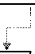
會
用户A显示
信息
用户B显示
信息
用户N显示
信息

图4.6同步实时讨论处理过程
Fig.4.6 Synchronize Discuss Process

4.4.2同步讨论的实现
同歩讨论信息表设计如下。
表4.2同步讨论信息表
Table 4.2 Synchronize Discuss Information table
字段名 | 字段类型 | 长度 | 描述 | 可否为空
Id | Int | 10 | 自动编号 | 不可为空
sender | Varchar | 30 | 发送人信息 | 不可为空
receiver | Varchar | 30 | 接收人信息 | 不可为空
content | text | 默认 | 信息内容 | 不可为空
Time | datatime | 默认 | 提问时间 | 不可为空

这种同步答疑的方式其实就是多人共同使用的CGI程序。程序将每个输入的字符串， 根据系统接受完成的时间整理后，再送给各个用户。由于CGI不能-直保持连接，Web CGI必须以最快的速度将信息送岀，然后结束连接。为了解决这种不能马上分送给每位 用户，利用HTML的＜meta＞标签，并利用http-equiv="Refresh"的属性，通知服务器表示 网页要重新载入，载入的时间利用content属性来实现。除此之外，由于需要定期更新 所有用户的留言，为了避免写了 一半因为刷新而被清除掉尚未写好的信恩，因此将同步 答疑的页®以框架的技术来实现。
-52-
为了保证系统的实时性，系统设置了定时自动刷新：＜meta http-equiv= "refresh" content=10"＞即10秒刷新一次，系统将重新从服务器上读取最新的数据，这样就保证了 交谈的实时性。它总共有＜enter.php＞ ＜login.php＞ ＜online.php＞ ＜input.php＞ ＜view. php＞和 ＜logout. php＞6个程序组成。
系统用户通过＜enter. php＞进行系统登录，将表单提交给＜login. php＞处理。登录之后 ＜login, php＞把用户名传送给用户信息表；〈online. php＞会显示此用户名，以及其它所有 在线用户名，并且每隔一段时间可以自动更新；如果用户按下＜input.php｝中的“传送信 息”按钮，用户可以提问。其他人可以参与讨论回答问题。
如果有人传送信息上来，就会调用〈view. php＞把信息显示出来。
编码中所涉及到的关键技术：
- 初始化使用数组$name来记录在线用户的登录名。
- 使用数组$downname来记录离线用户的登录名。
- 设置判断是否离线的时间间隔$timelater=5。
- 查询数据库online,记录的字段值写入result数组，存放当前用户的最近一次发 言时间$R,存放系统当前时间$dt。
如果时间间隔小于等于设定值5分钟将该用户的登录名写入name数组中，如果时 间间隔大于设定值5分钟，并且当前记录的状态字段值为非0(即在线状态)，将该用户 的登录名写入downname数组中。
name数组记录的是在线用户，即5分钟内有动作的用户是系统判定为离线的用户 名，即5分钟内没有动作的用户。downname数组一记录的数据库中有很多是以前用户 登录的记录，也可以在每次调用时删除指定时间前的记录。

4.5教学资源管理(FTP)模块功能的设计与实现
本系统提供了教学资源的上传及下载功能即：教师和管理员用户可以将教学PPT、 教学素材、课后作业及其他教学资料箸U：传到FTP服务器中提供给学生:下载。学生登录 系统后可以进入教学资源管理FTP服务器下载这些教学资源，但不提供上传功能。因为 FTP技术已经非常成熟，在本系统实现屮丄要是在硬件上提供-台配置较好的服务器硬 件作为FTP服务器，在成都东软学院进行系统试运行调试的时候，该服务器同时作为 WEB服务器和数据库服务器使用。具体的FTP服务器设计实现在.此不再表述，在此只 用--个结构图来进行简单表示如下。
-53-
FTP服务器

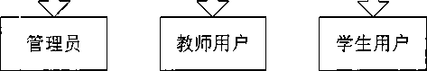
图4.7 FTP服务器工作示意图
Fig.4.7 FTP Server working Module 至此，本系统的主要设计与实现介绍完毕。

4.6本章小结
本章主要包括系统各个主要功能模块的具体设计和实现，包括用户与权限管理模 块、自动答疑模块、异步答疑模块和同步答疑模块等。用户与权限模块包括用户的注册 和登录的设计和实现，在实现的过程中应用了正则表达式和cookie技术。在自动答疑模 块中采用自然语言提问的方式，再将提取的关键字和问题答疑库进行匹配得到用户所需 的问题的答案，如果用户不满意，可以将问题提交到异步答疑系统中。其中关键的技术 是采用了正向最大匹配的中文分词方法来处理提交的文本。异步答疑模块包括提问、回 答问题、搜索、统计、管理等功能，在实现的过程中涉及到了图片上载、分页、表单处 理等技术。同步答疑系统实现了师生之间实时交流的功能，并给出了在线人员的实现方 法。
-54-

第5章系统测试
随着计算机软、硬件技术的发展，计算机的应用领域越来越广泛，对软件的功能要 求也就越来越强，而目前软件的复杂程度也就越来越高。但是，如何才能确保软件的质 量；保证软件的高度可靠性呢？无疑，通过对软件产品进行必要的测试是非常重要的一 个环节。软件测试也是在软件投入运行前对软件需求、设计、编码的最后审核。
软件测试是保证软件质量的重要手段，其主要过程涵盖了整个软件生命期的过程， 包括需求定义阶段的需求测试、编码阶段的单元测试、集成测试以及后期的确认测试、 系统测试，验证软件是否合格、能否交付用户使用等。
在软件开发的过程中，虽然人们使用了许多保证软件质量的方法分析、设计和实验 软件，但难免还会在土作中犯错误，这样在软件产,b.中就会隐藏许多错误和缺陷，对于 规模大、复杂性高的软件更是如此。这些错误中，有些是致命的错误，如果小排，就会 导致生产与则一产的重大损失。因此，我们必须认真计划、彻底地进行软件测除。
本系统在投入正式运行之前，首先要在系统服务器上配置好WEB和数据库服务， 并进行数据库压力测试以及系统的界面和功能测试。

5.1数据库压力测试
MySQL从5.1.4版开始带有一个压力测试工具mysqlslap,通过模拟多个并发客户 端访问mysql来执行测试。测试的过程需要生成测试表，插入测试数据，这个mysqlslap 可以自动生成，默认生成一个mysqlslap的schema,进行测试时要先删除已经存在的测 试表，不要用-create-schema指定已经存在的库。
先设置测试时采用-only-print来打印实际的测试过程设置成功如图5.1所示。
$mgsqlslap -a -only-print
DROP SCHEMA IF EXISTS 'mysqlslap';
CREATE SCHEMA 'nysqlslap';
use nysqlslap;
CREATE TABLE 'tl' (intcoll INT(32) ,charcol1 UfiRCHAR(128))；
IHSERT INTO t1 UfiLUES
(180U289383,,nxutuinC9127qJNm96sGB8R92q2j7uTiiITRDGXM'?2LzkdekbW
SELECT intcoll ,charco!1 FROM t1；
INSERT INTO t1 UfiLUES
(364531492, ,qMaSSuKo4M50h171duisSc6WK9rsG9E8sSixocHdg{:a5iiiiNTGF DROP SCHEMfi IF EXISTS 'mysqlslap';
图5.1测试结果
Fig.5.1 Test Result Chart 1
-55-

可以看到最后由删除一开始创建的schema的动作，整个测试完成后不会在数 据库中留下痕迹。
下面是分别测试50和100个并发，执行1000次总查询结果显示图。
$nysqlslap -a —concurrency=50,100 —number-of-queries 1008 —debug-inFo
Benchnark
seconds
Average nunber of seconds to run all queries: Mininum nunber oF seconds to run all queries: Maximum number of seconds to run all queries: Number of clients running queries: 5B
0.375
8.375
0.375
seconds
seconds

Average number of queries per client: 20
Benchmark
Auerage number of seconds to run all queries: Mininum number oF seconds to run all queries: Maximum number of seconds to run all queries: Number of clients running queries: 100 fiuerage number of queries per client: 10
8.453
8.453
0.453
seconds
seconds
seconds

User tine 9.29, System time 0.11
Maximum resident set size 。， Integral resident set size 0
Non-physical pageFaults 4032, Physical pagefaults 0, Swaps B
Blocks in 0 out 0, Messages in 0 out 0, Signals 0
Uoluntary context switches 7319, Inuoluntary context switches 681
图5.2测试结果图2
Fig.5.2 Test Result Chart 2
由上图结果可以看出，50和100个并发分别得到一次测试结果(Benchmark),并发 数越多，执行完所有查询的时间越长，具体结果分析如下：
20个客户端，每个客户端平均访问次数为50次时：数据库平均响应时间、最大响 应时间、最小响应时间均为0.375秒。
10个客户端，每个客户端平均访问次数为100次时：数据库平均响应时间、最大响 应时间、最小响应时间均为0.45 3秒。
可见，在访问次数相同的情况下，数据库响应时间同客户端数量成反比，即并发数 量越多，数据库负荷越重，执行时间越长。
为了准确起见，多迭代测试凡次结果如图5.3。
-56-
$ nysqlslap -a —concurrency=50,10O —number-of-queries 1000 —iterations=5 —debuginfo
Benchmark
Average number of seconds to run all
queries:
0.380 seconds
Minimum number of seconds
to run all
queries:
0.377 seconds
Maximum nunber of seconds
to run all queries:
0.385 seconds
per client: 20
Number of clients running
queries: 50
Average number oF queries
Benchmark
Overage nunber of seconds
to run all queries:
0-W seconds
Minimum nunber oF seconds
to run all queries:
0.444 seconds
Maximum nunber of
seconds to run all queries:
0.451 seconds

running queries: 100
Nunber of clients
Average nunber of
queries per client: 10
User tine 1.44, System tine 0.6?
Maximum resident set size O, Integral resident set size 0
Non-physical pagefaults 17922, Physical pageFaults 0, Swaps 0
Blocks in 0 out 0, Messages in 0 out 6, Signals 8 Voluntary context switches 36796, Inuoluntary context switches 我93
图5.3测试结果图3
Fig.5.3 Test Result Chart 3
重复迭代测试结果显示表明，除了对应相同条件测试中数据库具体响应时间有细微 变化外，测试结果符合前面测试得出的结论。

5.2界面测试和功能测试
相对于数据库压力测试，界面和功能测试就显得比较简单和直观，界面测试和功能 测试可以同时在联网的客户机上进行。
测试用例设定为：以学生用户登录测试登录界面用功能一一登录成功后选择自动匹 配答疑功能模块提问测试自动匹配答疑功能及界而一一选择将问题提交至论坛进行处 理测试异步答疑功能模块界面及功能。
以下是务个被测试的模块界面及功能测试截图。
-57-

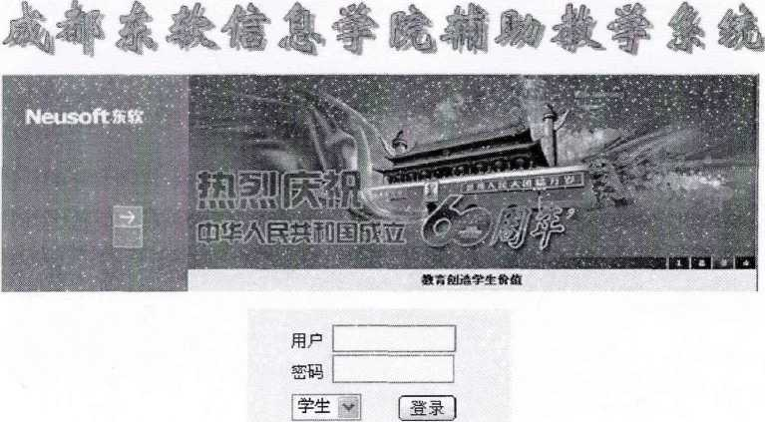

» "續 » 二一「搭赣 «>= f ~] S
图5.4系统登录界面
Fig.5.4 System Login Page
这是本系统的登录界面，使用者只要将自己的计算机与学院的网络相联，输入 学院分配的网络地址或IP地址就可进入到系统的入口一本登录界面。登录时要 选择自己是哪种身份进行登录，系统会根据身份的不同自动分配给当前的登录用户 不同的功能权限，本系统没有开放匿名用户登录进行浏览的功能，当前测试选择学 生用户进行登录。
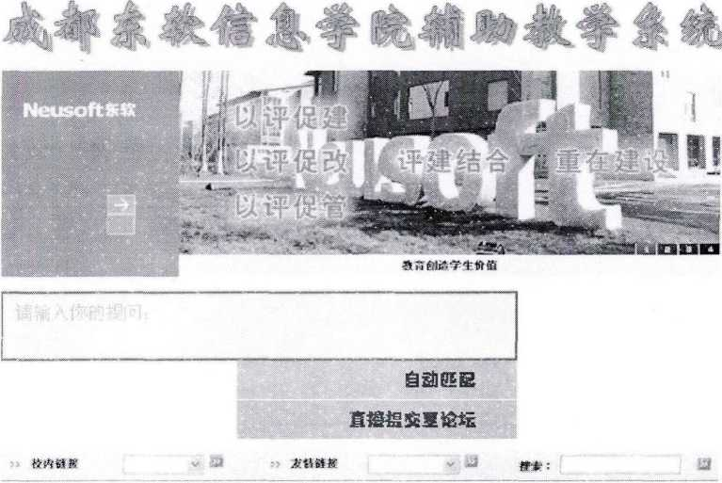

图5.5自动匹配问题提交界面
Fig.5.5 Auto Matching Question Submit Page
学生用户登录系统后，可进入此功能界面下进行提问，点击自动匹配可以调用系统 的自动匹配功能在系统数据库里寻找最接近的已有问题与回复，也可以选择直接提交到 论坛系统也就是异步答疑模块进行讨论，选择测试问题为：怎样设置JAVA环境变量？ 进行自动匹配测试结果如下:
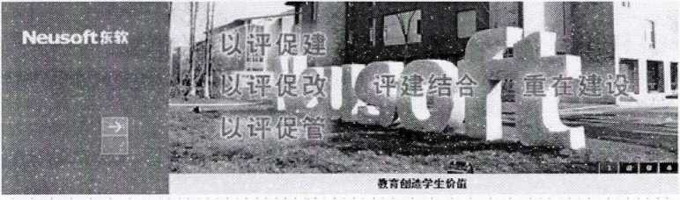
你的问题是：怎样设首 环境变葷？
以下是类似的已经回复间题请参考：
如何湃行Linux下的java环境梦量设置？回复⑶寸 如何进行Windows下的埒頃环境变銀设買？回复⑵■/

”校内情播 W燈 »東賢翠探 V潑 捷紫： 導
图5.6自动匹配冋复界面
Fig.5.6 Auto Matching Answer Page
这是选择将问题提交至自动匹配处理系统处理后所得到的回复，图5.6所示问题已 经进行了关键字处理，各个关键字之间有空格进行分割以突岀显示，找到的匹配问题也 已经进行同样处理，用户可以对感兴趣的匹配问题进行点击，以展开回复得到自己想要 的答案。如果对回复不满意，可以点击提交至论坛按钮将问题转给异步答疑功能模块等 待回复。为了进一步测试异步答疑界面及功能，选择将问题提交至论坛，系统转入异步 答疑模块界面如下图所示：
-59-

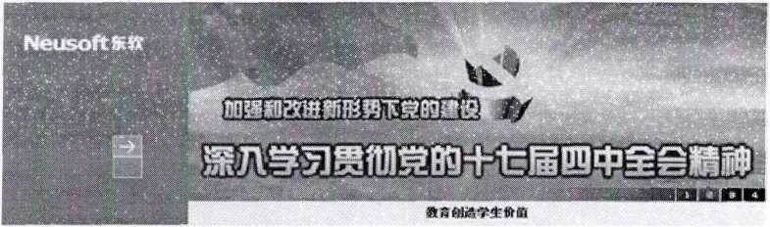

 |  | 姦@
秘 < 驚陽 阳襟喰懲舞i翳濺• •疝：莠矢懿琴養 楚仃
蠡 Utkk愈爆大堯 | 澱**a |  | ♦ “林囈
> &&漑：樞令格忒大疊 | 钢铃部
<《後弥驚堵禽鍛壕海銘 | 樊縁*，冷
> 鞭入弍毋皆決齢蟲霰雪装 |  | 鄭部美 | •■：' • / ,>x
懲L議坟尾絕斜端館飜？ | :铜 15 |  | 新w  ::s野留
图5.7异步答疑界面
Fig.5.7 Asynchronous Answer Page

这是系统的异步答疑模块界面，学生和教师用户提交的异步答疑问题及回复可以在 此界面里清楚地看到，相关问题按关注程度及提交时间进行排序，本图只是一个专业版 块的异步答疑界面，由专业教师进行具体管理和维护。
其他各个功能的界面及功能测试不再演示。

5.3测试总体情况
本系统可以在校园内部局域网上使用，也可以在Internet ±发布使用。但目前仅仅 开放了校园内部访问。方法均为在IE浏览器调用设置的相应站点即可进入系统呈现主 页，学生和教师都需在系统管理员的授权下进行注册使用。
系统开发完成后，进行了各种功能测试，均能有效顺利地使用，各功能模块工作正 常，能实现系统的各项要求，系统是在局域网上进行测试的，先后进行了用户登录，用 户提问，自动匹配答疑子系统，异步答疑子系统、同步讨论子系统等系统功能的测试， 均达到了预期效果。
经过一段时间的试运行，证明系统是可靠和稳定的，实现了预期的目标。

5.4本章小结
本章首先对数据库压力测试数据结果进行了分析，并论述了数据库的可用性和稳定 性。然后对系统的界面进行测试，由图可以看出，界面是符合现代软件的ui设计风格 的，而且十分适合学校内的学生和教师使用。功能测试的结果表明，系统完全实现了需 求。
-60-

第6章总结及展望

6.1总结
随着网络应用的不断拓展，网络教学模式也正逐步推广开来，因此网上辅助教学系 统拥有广泛的应用前景。网络辅助教学系统系统不止为网络教学平台提供很了好的功能 补充，也是传统教学及辅导的有益补充。是学校实施网络教学模式和学生网上自主学习 的主要组成部分。它不仅为学生自主学习提供了很好的环境，也大大提高了教师的辅导 质量及效率，促进师生之间的沟通。因此，对于它的设计要务必考虑方案精良、性能高 效，力图使之发挥更大作用。现将本文的研究工作总结如下：
- 本系统的特点是采用同步辅助答疑、异步答疑和自动答疑相结合的方式，为教 学辅导在时间和空间上提供更大的灵活性。学生可根据自己的安排机动掌握参 与辅导的方式，教师也可获得更多关于学生和课程的反馈信息，为教学提供有 益参考。
- 对于自动匹配答疑子系统，系统支持用户以自然语言提问和输入关键字提问两 种方式，其中自然语言支持中英文混合输入，然后釆用正向最大匹配法对其进 行切分，提取关键词，最终提供给用户在系统中已经存在的相似或者相同的问 题答案以供用户参考。若用户不满意，系统会提示将其转入到相关论坛(异步 答疑系统)之中进行发布。
- 论坛(异步答疑)模块提供了浏览、搜索、提问、解答、管理等功能，学生和 教师都可以在此模块中提问并回答问题，教师还可以此模块中提取有益的问答 数据充实自动匹配问答数据，教师是本模块的主要管理者。
- 本系统以课程/专业为单位和基础，较好的实现了通用性设计，并且具有较好的 可扩展性。
同步答疑功能是目前很多相似系统忽视的问题，本系统设计中加入了在线教师和学 生的同步答疑功能。系统的智能性再高，也不及人的智能性，只有教师才能准确理解学 生的提问、才能深刻把握在学生问题的背后存在什么样的逻辑错误或创造的火花，只有 教师才能及时有针对性地对学生的提问作出回答。

6.2改进方向
虽然整个系统的设计开发已经完成，但由于时间和作者■水平有限，本系统在以下儿 个方而还有符于完善：
- 自动匹配答辩功能中对于用户用自然语言提问表述的问题处理，如果能实现涪
-61-
义匹配，将大大提高检索的正确性。
- 本系统自动答疑模块中的答案搜索还停留在关键字匹配的基础上，在后面的工 作中希望找到一个更好的方法来解决中文的全文检索这个问题。
总之，在提高整个系统的功能和准确性的同时，要多了解国内外的技术发展动态， 掌握实现网上教学系统的最新理论和技术，为求知者提供更加方便快捷、智能型更强的 服务。

参考文献
- 蔡冠群，张业睿，袁晓斌等，构筑基于Web的远程答疑系统[J],信息技术教育,2006 (03),75-76.
- 夏宇华，基于Web的远程答疑系统[J],湖南科技学院学报,2008 (06),203-204.
- 张小艳，中文自动答疑系统的研究与实现[J],微计算机信息,2007 (36),208-210.
- 吴友政，赵军等，问答式检索技术及评测研究综述[J],中文信息学报,2005(3),1-13.
- Deborah L.McGuinness,Question answering on the semanticWeb[J]. Intelligent Systems, IEEE, Volume 19, Issue 1, Jan.-Feb. 2004, 82-85.
- JIA Keliangl, PANG Xiuling. Query Expansion Based on Semantics andStatistics in Chinese Question Answering System[J].Wuhan Universityjoumal of Natural Sciences, 2008(04),505-508.
- LI Xinl, HU Daweil,LI Huanl,Automatic Question Answering from Web Documents[J], Wuhan University Journal of Natural Sciences, 2007 (05),875-880.
- Jignashu Parikh, M.Narasimha Murty, Adapting question Answeringtechniques to the Web Language[J], Engineering Conference,2002,Proceedings,13-15 Dec.2002,163-171.
- 张玲，徐金贵,关于网上答疑系统经济价值的探讨[J].现代经济信息(学术版),2008 (01),9-10.
- 林梅，网络远程教育答疑系统的设计与实现[J],软件导刊,2008 (05),117-119.
- 张良银，浅论C/S和B/S体系结构[J],工程地质计算机应用,2006 (4),20-28.
- 龙银香,B/S模式的个性化交互式网络教学平台的结构与设计卩].计算机与现代 化,2005 (6),23-26.
- Wu Feng, Shi Pengfei. Client-Transaction-Behavior Analysis Using Conceptual Clustering[J]. Microcomputer Application VoLS, 2000, 13,170-185.
- 刘京,C/S (Client/Server)结构与 B/S(Browser/Server)结构比较[J].黑龙江科技信 息,2008 (21),51-81.
- David Lippiatt.Traditional. Distance and Virtual: an exploration of concepts[J]. International Workshop on Distance Learning and Virtual Campus, 2000,20-315.
- Yulin Zhang, Li Chongrong. A United Intelligent Distance Education Mode Based on Web [J ]. International Workshop on Distance Learning and Virtual Campus, 2000,68-115.
- E.k. Patterson and D. Wu. Mufti-Platform CBI Tools Using Linux and Java-Based Solutions For Distance Leaming[J]. IEEE Computer, 1998 volume 6,72-77.
- Benchmarks for success in Internet-based distance education[J]. The Institute for higher education association of United States, 2000, 40-135.
- Stig Saether Bakken, Alexander Aulbach, Egon Schmid. PHP Manual.h. Php[M],
-63-
2002,20-145.
- Ch. Bouras, A. Gkamas and Tsiatsos. A Web-Based Distributed Environment to Support Teleteaching: Design and Implementation Issues卩],10th International Workshop on Database&Expert Systems Applications, Florence, Italy, 1-3 September, 2005, 45-49.
- (美)勒道夫著，陈浩，胡月一，徐景译,PHP程序设计(第2版)[M],电子工业出版 社,2007,35-88.
- Elliott White,Jonathan D.Eisenhamer,王军译,PHP 5 in PracticefM],北京，人民邮电 出版社,2007,113-150.
- 詹海菊，基于PHP技术的网站设计[J],科技信息(学术研究),2008 (22),174-176.
- Luke Welling, Laura Thomson, PHP and MySQL Web Developmentthird Edition [M], BeiJing, China Machine Press ,2009,62-114.
- 巧巧读书,Apache+php+mysql在windows下的安装与配置详解， http://www.qqread.com/php/n652282101.html.
- Mandar Chitnis,Pravin Tiwari, Lakshmi Ananthamurthy,UML 工具简介[J],软件世 界,2007 (22),44-45.
- 卢玉婕,Web数据库技术研究与应用[D],北京交通大学,2004.
- 刘件，魏程，中文分词算法研究[J],微计算机应用,2008 (08) ,11-16.
- 徐飞,孙劲光，中文分词切分技术研究[J],计算机工程与科学2008 (05),126-128.
- 郭晓燕，张博锋等，自动答疑中问句相关度算法研究及系统实现[J],计算机应 用,2005 (2),45-47.
- 何萃，王琬芜，自然语言检索中的中文分词技术研究进展及应用[J],情报科 学,2008 (05),787-791.
- 胡锡衡，正向最大匹配法在中文分词技术中的应用[J],鞍山师范学院学报,2008 (02),42-45.
- 黄炳强,PHP5+MySQL网站开发实例精讲[M],北京,人民邮电出版社,2007, 221-242.
- 赵斯思,PHP网络编程技术与实例[M],北京，人民邮电岀版社,2006,293-303.
- 邹天思,PHP从入门到精通[M],北京，洁华大学出版社,2008,212-227.
- Luke Welling, Laura Thomson, PHP and MySQL Web Development[M], BeiJing, China Machine Press, 2007, 392-407.
- Andi Gutmans, Stig Sather Bakken, Derick Rethans, PHP 5 Power Programming[M] BeiJing,Publishing House of Electronics Industry, 2009, 301-312.

致谢
首先我要感谢在选题到成稿的过程中，导师胡景德教授对我的悉心指导与关怀，以 及在我完成论文的过程当中给予我帮助的东软各位老师（尤其是刘栋臣老师）和同学，是 在他们的大力支持下我的论文才得以顺利完成。
本人在本系统幵发的过程中，使所学的专业知识在实践中得到了充分的运用和实 现，巩固了自己的计算机和数据库理论基础知识，使自己的专业知识水平得到了很大的 提升，对系统开发的全过程有了一个深刻、清晰、全面的认识，使原来抽象模糊的知识 有了一个清晰明了的理解。
由于系统开发的时间限制及本人水平所限，致使我所开发的系统有很多不完善，欠 缺及不得当的地方，希望各位尊敬的老师予以指正，谨谢！以使我能发现错误，并改正， 使系统能进一步改进和完善起来。
再一次感谢各位老师的指导及帮助。
-65-

